ỦY BAN NHÂN DÂN TP. HỒ CHÍ MINH
TRƯỜNG ĐẠI HỌC SÀI GÒN

NGUYỄN TÙNG LÂM

TRẦN QUANG KHẢI

MÔ HÌNH NHẬN DIỆN CÁC BÌNH LUẬN TẠO HIỆU ỨNG TIẾP THỊ “SEEDING” ĐỂ THU HÚT KHÁCH HÀNG TRỰC TUYẾN

PHƯƠNG PHÁP NGHIÊN CỨU KHOA HỌC

NGÀNH: CÔNG NGHỆ THÔNG TIN
TRÌNH ĐỘ ĐÀO TẠO: ĐẠI HỌC

TP. HỒ CHÍ MINH, THÁNG 05 NĂM 2025

ỦY BAN NHÂN DÂN TP. HỒ CHÍ MINH

TRƯỜNG ĐẠI HỌC SÀI GÒN

NGUYỄN TÙNG LÂM
NGUYỄN THỊ THU HOÀI

MÔ HÌNH NHẬN DIỆN CÁC BÌNH LUẬN TẠO HIỆU ỨNG TIẾP THỊ “SEEDING” ĐỂ THU HÚT KHÁCH HÀNG TRỰC TUYẾN

PHƯƠNG PHÁP NGHIÊN CỨU KHOA HỌC

NGÀNH: CÔNG NGHỆ THÔNG TIN
TRÌNH ĐỘ ĐÀO TẠO: ĐẠI HỌC

NGƯỜI HƯỚNG DẪN: PGS.TS. NGUYỄN TUẤN ĐĂNG

TP. HỒ CHÍ MINH, THÁNG 05 NĂM 2025
LỜI CẢM ƠN

Lời đầu tiên, chúng em xin chân thành cảm ơn thầy Đỗ Như Tài đã giúp cho chúng em có những kiến thức về các phương pháp nghiên cứu khoa học dể tụi làm nền tảng để thực hiện đề tài này.
Trong quá trình thực hiện và làm báo cáo, do trình độ lý luận và kinh nghiệm thực tiễn còn hạn chế, khó tránh khỏi những sai sót, chúng em rất mong nhận được sự cảm thông và sự góp ý, chỉ bảo của thầy để có học tập thêm nhằm hoàn thiện kiến thức và rút ra những kinh nghiệm để thực hiện tiếp các đề tài khác trong tương lai.
Chúng em xin chân thành cảm ơn!

MỤC LỤC
II
Trang phụ bìa I
LỜI CẢM ƠN II
MỤC LỤC 1
DANH MỤC CÁC BẢNG 3
Chương 1. Giới thiệu
Chương 2. Cơ sở lý thuyết
2.1. Lý thuyết nền (Parents theories) 9
2.1.1. Lý thuyết Thiết lập chương trình nghị sự ( Agenda-setting theory) 9
2.1.2. Lý thuyết Ảnh hưởng Xã hội và Thuyết phục Hành vi (Social Influence & Persuasion Theory) 9
2.2. Lý thuyết trực tiếp (Research Problem Theory) 11
2.2.1. Astroturfing 11
2.2.2. Nội dung tạo hiệu ứng tiếp thị “seeding” 12
2.3. Đặc trưng của nội dung tạo hiệu ứng tiếp thị “seeding” 21
2.3.1. Đặc trưng hành vi (behavioral features) 22
2.3.2 Đặc trưng ngôn ngữ 23
2.4. Các nghiên cứu liên quan 28
2.4.4. Convolutional Neural Network (CNN) 28
2.4.5. Recurrent Neural Network (RNN) 30
2.5. Giả thuyết 33
Chương 3. Phương pháp tiếp cận
3.1. Dataset 34
3.2. Tiền xử lý dữ liệu 37
3.3. Trích xuất đặc trưng 38
3.3.1. TF-IDF 38
3.3.2. Word Embedding 39
3.4. Xây dựng mô hình Pipeline 41
3.4.1. Logistic Regression (Hồi quy Logistic) 41
3.4.2. Naïve Bayes 41
3.4.3. Support Vector Machine 42
3.5. Xây dựng mô hình Deep learning 43
3.5.1. CNN 43
3.6. Đánh giá mô hình 46
Chương 4. Kết quả và thảo luận
4.1. Kết quả cho các mô hình học máy truyền thống 49
4.2. Kết quả cho các mô hình học sâu 50
KẾT LUẬN 54
TÀI LIỆU THAM KHẢO 56

DANH MỤC CÁC BẢNG

TT | Tên bảng | Trang
1 | Bảng 1.1. Các giả thuyết nghiên cứu phục vụ cho quá trình kiểm định thực nghiệm. | 32
2 | Bảng 3.1. Các giả thuyết nghiên cứu phục vụ cho quá trình kiểm định thực nghiệm. | 35
3 | Bảng 3.2. Phân bố của các đánh giá spam và không spam dựa trên số sao đánh giá | 35
4 | Bảng 4.1. Các siêu tham số tốt nhất ở từng mô hình học máy | 48
5 | Bảng 4.2. Kết quả mô hình CNN | 50
6 | Bảng 4.3. Kết quả mô hình BiLSTM | 52
7 | Bảng 4.4. Tổng hợp kết quả mô hình học sâu | 53

DANH MỤC CÁC HÌNH

TT | Tên sơ đồ | Trang
1 | Hình 2.1. Các lĩnh vực khác nhau của astroturfing và thách thức chung | 10
2 | Hình 2.2. Các biểu hiện cụ thể của seeing | 13
3 | Hình 2.3. Bài viết giả lập trải nghiệm cá nhân | 14
4 | Hình 2.4. Một số bình luận thiếu chuẩn mực của 1 người nổi tiếng ở Việt Nam | 15
5 | Hình 2.5. Một số bình luận bảo vệ người nổi tiếng trên | 16
6 | Hình 2.6. Bài viết có lời kêu gọi tương tác mạnh | 17
7 | Hình 2.7 Các bình luận trả lời câu hỏi trên diễn đàn | 18
8 | Hình 2.8. Kiến trúc đơn giản của CNN | 28
9 | Hình 2.9. Kiến trúc đơn giản của RNN | 30
10 | Hình 3.1. Khung quy trình phương pháp tiếp cận | 33
11 | Hình 3.2. Phân phối các nhãn dán trên các tập Train - Dev - Test | 34
12 | Hình 3.3. Quy trình tiền xử lý dữ liệu | 36
13 | Hình 3.4. Kiến trúc mô hình CNN sử dụng | 43
14 | Hình 3.5. Kiến trúc mô hình BiLSTM sử dụng | 45
15 | Hình 4.1. Các siêu tham số tốt nhất ở từng mô hình học máy | 48
16 | Hình 4.2. Ma trận nhầm lẫn của mô hình CNN | 51
17 | Hình 4.3. Ma trận nhầm lẫn của mô hình BiLSTM | 53

Chương 1. Giới thiệu
Trong thời đại hiện đại hóa và toàn cầu hóa mạnh mẽ, số hóa đã trở thành xu hướng tất yếu ở hầu hết các quốc gia trên thế giới. Hưởng ứng xu thế đó, vào năm 2020, Chính phủ Việt Nam đã ban hành “Chương trình Chuyển đổi số quốc gia đến năm 2025, định hướng đến năm 2030” theo Quyết định số 749/QĐ-TTg [1] nhằm thúc đẩy mạnh mẽ việc ứng dụng công nghệ số trong mọi lĩnh vực của đời sống, kinh tế và xã hội. Một trong những trọng tâm của chương trình là phát triển kinh tế số và xây dựng hạ tầng số vững mạnh, trong đó thương mại điện tử (TMĐT) đóng vai trò then chốt. Theo Báo cáo của Vietnam Investment Review (VIR) năm 2024, thị trường TMĐT bán lẻ tại Việt Nam đã vượt mốc 25 tỷ USD, tăng 20% so với năm trước đó [2].
Cùng với sự phát triển vượt bậc của các nền tảng TMĐT như Shopee, Lazada, Tiki, Amazon…, số lượng khách hàng sử dụng các hình thức trực tuyến trong việc mua, bán các sản phẩm và dịch vụ đáp ứng yêu cầu của họ ngày càng gia tăng. Sau khi mua hàng, người tiêu dùng ngày càng có xu hướng để lại những đánh giá, cảm nhận cá nhân của bản thân về sản phẩm và dịch vụ đó [3]. Những đánh giá (review) trực tuyến này đóng vai trò quan trọng trong việc hỗ trợ người tiêu dùng đưa ra quyết định mua hàng, những đánh giá tích cực tăng khả năng mua hàng của một sản phẩm, và ngược lại những sản phẩm có đánh giá xấu sẽ ít có khả năng được chọn lựa. Nắm bắt được điều đó, một hình thức tiếp thị đã sinh ra và đang được sử dụng rộng rãi bởi các nhà sản xuất, nhà cung ứng, doanh nghiệp thương mại với tên gọi là “Seeding’’. Seeding hay nội dung tạo hiệu ứng tiếp thị tức là các bài viết, bình luận, hoặc đánh giá giả lập tự nhiên, được tạo ra có chủ đích nhằm dẫn dắt dư luận, tạo hiệu ứng lan tỏa và thuyết phục người dùng tin tưởng vào sản phẩm hoặc thương hiệu (Squad, 2022). Hình thức tiếp thị này gây ra nhiều tranh cãi bởi những nội dung không trung thực, được tạo ra bởi những người muốn thao túng nhận thức của người tiêu dùng và làm sai lệch chất lượng thật sự của sản phẩm [4]. Tình trạng này gây ảnh hưởng nghiêm trọng đến niềm tin người tiêu dùng, công bằng thị trường và tính minh bạch trong giao dịch số. Xong, các nội dung seeding thường được ngụy trang tinh vi như những chia sẻ cá nhân trung lập hoặc đánh giá chân thật, gây khó khăn cho cả người tiêu dùng lẫn các nền tảng trong việc kiểm duyệt và quản lý.
Trên thế giới, vấn đề phát hiện nội dung “seeding” chưa được nghiên cứu rộng rãi, nhưng các khía cạnh liên quan đến nó như phát hiện đánh giá spam (spam reviews), đánh giá giả mạo (fake reviews) thì lại khác. Kể từ lần đầu khi được nghiên cứu tại [5], nhiều nghiên cứu đều có hướng tiếp cận liên quan chủ yếu dựa trên các kỹ thuật xử lý ngôn ngữ tự nhiên (NLP) và áp dụng các mô hình học máy (Machine Learning), học sâu (Deep Learning). Các nghiên cứu đã chỉ ra rằng, các nội dung này thường mang đặc điểm ngôn ngữ riêng biệt như mức độ giả tạo, sự lặp lại của từ khóa sản phẩm, hoặc sự xuất hiện đồng loạt trên nhiều nền tảng (Mukherjee et al., 2013; Ott et al., 2011). Ngoài ra, seeding còn có những điểm tương đồng với hiện tượng “astroturfing” – tức các chiến dịch giả mạo sự ủng hộ từ cộng đồng, đã được phân tích trong các nghiên cứu như của Ratkiewicz et al. (2011) [6] và Kumar et al. (2017) [7].
Trong khi đó, tại Việt Nam, việc nghiên cứu seeding còn tương đối mới mẻ và thiếu các công cụ, hệ thống có thể nhận diện tự động nội dung dạng này trong môi trường ngôn ngữ tiếng Việt. Đây là khoảng trống quan trọng cần được lấp đầy để hỗ trợ các doanh nghiệp TMĐT trong việc nâng cao chất lượng dữ liệu người dùng và quản trị nội dung hiệu quả.
Từ thực tiễn đó, vấn đề đặt ra là: liệu có thể xây dựng một hệ thống phần mềm ứng dụng học máy để tự động nhận diện các nội dung tiếp thị “seeding” trong các nền tảng trực tuyến, đặc biệt là trong môi trường TMĐT và mạng xã hội tiếng Việt? Những thách thức trong nghiên cứu bao gồm: (1) phân biệt seeding với nội dung thật sự trung lập hoặc tích cực; (2) khai thác đặc trưng ngôn ngữ tự nhiên bằng tiếng Việt; và (3) xây dựng mô hình vừa hiệu quả, vừa có tính khả thi trong triển khai thực tế.
Khóa luận này nhằm phát triển một phần mềm nhận diện tự động nội dung seeding, dựa trên các mô hình học máy truyền thống kết hợp các đặc trưng ngôn ngữ học đơn giản. Sử dụng một bộ dữ liệu tiếng Việt có gán nhãn (như ViSpam hoặc dữ liệu khảo sát bổ sung), kết hợp với các bước tiền xử lý ngôn ngữ tiếng Việt (tách từ, chuẩn hóa văn bản, mã hóa đặc trưng…), phần mềm hướng đến việc phát hiện, phân loại và cảnh báo các nội dung mang tính chất seeding trên các nền tảng trực tuyến.
Không chỉ dừng lại ở việc xây dựng mô hình kỹ thuật, đề tài còn có ý nghĩa thực tiễn trong việc nâng cao minh bạch thông tin số, bảo vệ quyền lợi người tiêu dùng và hỗ trợ các nền tảng TMĐT trong việc quản lý nội dung hiệu quả hơn. Qua đó, nghiên cứu góp phần vào tiến trình phát triển môi trường thương mại điện tử lành mạnh, phục vụ mục tiêu chuyển đổi số toàn diện quốc gia.
Từ những lý do trên, đề tài “Phần mềm nhận diện tự động các nội dung tạo hiệu ứng tiếp thị ‘seeding’ để thu hút khách hàng trực tuyến” được chọn làm hướng nghiên cứu, vừa có tính ứng dụng cao, vừa là cơ sở cho các hướng phát triển công nghệ AI trong kiểm duyệt nội dung số tại Việt Nam.

Chương 2. Cơ sở lý thuyết

2.1. Lý thuyết nền (Parents theories)

2.1.1. Lý thuyết Thiết lập chương trình nghị sự ( Agenda-setting theory)
Một trong những lý thuyết truyền thông kinh điển có ảnh hưởng sâu rộng trong lĩnh vực nghiên cứu tác động xã hội và tiếp thị là Lý thuyết Thiết lập chương trình nghị sự do McCombs và Shaw phát triển vào năm 1972. Theo lý thuyết này, truyền thông không bảo người ta phải nghĩ như thế nào, mà hướng người ta nên nghĩ về điều gì [8]. Cụ thể, các phương tiện truyền thông có khả năng thiết lập “chương trình nghị sự” bằng cách lựa chọn, nhấn mạnh và lặp lại những chủ đề cụ thể, từ đó ảnh hưởng đến mức độ quan tâm của công chúng.
Trong bối cảnh kỹ thuật số hiện đại, khi người dùng ngày càng phụ thuộc vào mạng xã hội và nền tảng thương mại điện tử để tìm kiếm thông tin sản phẩm, lý thuyết này tiếp tục phát huy tác dụng trong các chiến lược seeding nội dung. Những nội dung dẫn dắt dạng seeding không chỉ nhằm quảng bá sản phẩm một cách trực tiếp, mà còn ngụy trang như đánh giá khách quan, chia sẻ cá nhân… nhằm hướng sự chú ý của người tiêu dùng đến những sản phẩm hoặc thương hiệu cụ thể một cách có chủ đích.
Hành vi này về bản chất tương đồng với vai trò của các phương tiện truyền thông trong việc xây dựng nhận thức công chúng, và vì vậy việc ứng dụng lý thuyết định hướng dư luận trong nhận diện nội dung seeding là có cơ sở lý luận vững chắc.

2.1.2. Lý thuyết Ảnh hưởng Xã hội và Thuyết phục Hành vi (Social Influence & Persuasion Theory)
Một cơ sở lý luận quan trọng khác cho hiện tượng seeding là Lý thuyết ảnh hưởng xã hội và thao túng nhận thức thông qua thuyết phục, nổi bật nhất là mô hình "nguyên tắc ảnh hưởng" do Robert Cialdini phát triển [9]. Ông nhấn mạnh rằng, con người thường sử dụng các “đường tắt tinh thần” (mental shortcuts, heuristics) để ra quyết định nhanh trong môi trường phức tạp, dẫn đến các phản ứng tự động trước các “tín hiệu kích hoạt” (trigger features), và ông đưa 6 nguyên tắc ảnh hưởng cơ bản bao gồm:
- Đáp trả (Reciprocity)
- Cam kết và nhất quán (Commitment & Consistency)
- Bằng chứng xã hội (Social Proof)
- Thiện cảm (Liking)
- Uy quyền (Authority)
- Sự khan hiếm (Scarcity)
Trong đó nguyên tắc “bằng chứng xã hội” (social proof) là yếu tố then chốt. Theo nguyên tắc này, con người có xu hướng tin tưởng và làm theo những gì họ thấy người khác đang làm, đặc biệt trong các tình huống thiếu thông tin hoặc không chắc chắn.
Trong các chiến dịch seeding, các bình luận giả mạo, đánh giá ảo hoặc bài đăng ngụy trang thường được sử dụng để tạo ra cảm giác rằng "nhiều người đang sử dụng", "rất nhiều người đã thử và hài lòng". Điều này đánh vào yếu tố cảm xúc và tâm lý người tiêu dùng, kích thích họ ra quyết định mua hàng nhanh chóng mà ít kiểm tra thực hư. Đây cũng là lý do tại sao seeding khó phát hiện – vì nó không đi ngược lại logic, mà lợi dụng chính logic hành vi đám đông của con người.
Từ đó, lý thuyết thuyết phục hành vi đóng vai trò quan trọng trong việc phân tích động lực phía sau nội dung seeding, hỗ trợ việc xác định các đặc điểm ngôn ngữ và hành vi đáng nghi trong các văn bản số.

2.2. Lý thuyết trực tiếp (Research Problem Theory)

2.2.1. Astroturfing
Thuật ngữ "astroturf" xuất hiện lần đầu vào năm 1966 tại Houston, Texas, ban đầu là tên gọi của một thương hiệu cỏ nhân tạo dùng cho sân vận động, có hình thức tương tự như cỏ tự nhiên (Cho et al., 2011)[10]. Tuy nhiên, đến năm 1986, Thượng nghị sĩ Lloyd Bentsen đã sử dụng khái niệm “astroturf lobbying” để mô tả các chiến dịch vận động mang tính giả tạo, được tạo dựng bởi các công ty truyền thông nhằm tạo ra ảo giác rằng một vấn đề hoặc quan điểm nào đó đang nhận được sự ủng hộ rộng rãi từ công chúng, trong khi thực tế không phải như vậy (Lyon & Maxwell, 2004).[11]
Trước đây, khái niệm astroturfing chủ yếu được sử dụng trong việc vận động chính trị. Tuy nhiên, trong bối cảnh hiện nay, với sự lan rộng của astroturfing trực tuyến đã tác động đáng kể đến nhiều lĩnh vực khác nhau. Dựa trên đặc điểm và mục đích của các chiến dịch, hiện tượng này thường được phân loại thành ba nhóm chính: astroturfing trong bối cảnh chính trị, trong hoạt động doanh nghiệp, và trong các nền tảng thương mại điện tử hoặc dịch vụ trực tuyến.
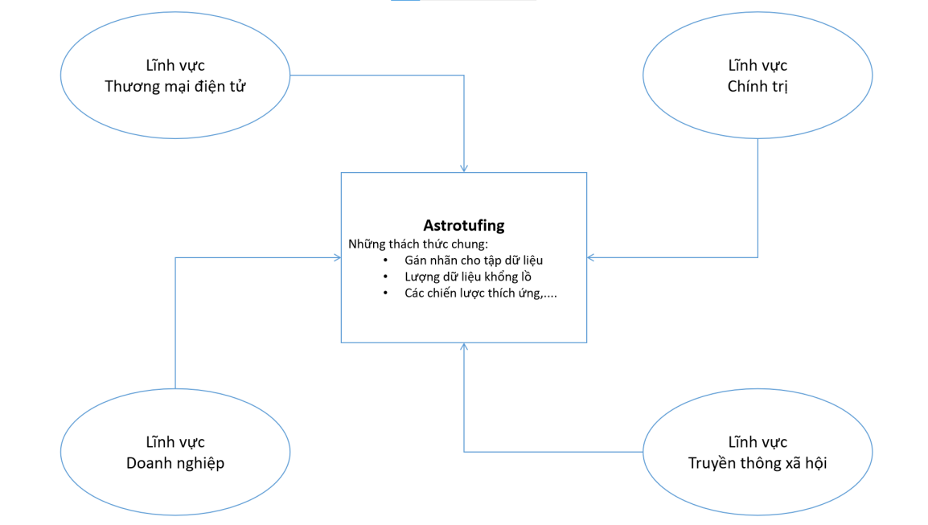
Hình 2.1. Các lĩnh vực khác nhau của astroturfing và thách thức chung
Hình 2.1 cung cấp cái nhìn tổng quan về các lĩnh vực chịu ảnh hưởng bởi astroturfing và những khó khăn chính trong việc phát hiện hiện tượng này, bao gồm vấn đề gán nhãn dữ liệu cho tập huấn luyện và khả năng thích nghi của nội dung astroturfing với môi trường truyền thông thay đổi.
Có thể khẳng định rằng astroturfing là một vấn đề nghiêm trọng với tác động sâu rộng, không phân biệt lĩnh vực xuất hiện. Khi được thực hiện có chủ đích và sử dụng đúng từ khóa kích thích, các chiến dịch astroturfing có thể lan truyền với tốc độ cao và định hình mạnh mẽ nhận thức của cộng đồng. Chính vì mức độ nguy hiểm đó, vấn đề này đòi hỏi phải có sự quan tâm chuyên biệt từ các cộng đồng nghiên cứu thuộc nhiều lĩnh vực khác nhau.

2.2.2. Nội dung tạo hiệu ứng tiếp thị “seeding”
Khóa luận này tập trung vào một khía cạnh cụ thể và có tính ứng dụng cao trong môi trường truyền thông xã hội, đó là nội dung tạo hiệu ứng tiếp thị “seeding”. Seeding, hay còn gọi là "gieo nội dung", được xem là một dạng biểu hiện cụ thể và tinh vi của astroturfing trong lĩnh vực tiếp thị số và truyền thông mạng xã hội.
Giữa hai khái niệm này tồn tại một số điểm tương đồng cốt lõi, đó cùng hướng tới việc thao túng nhận thức công chúng thông qua các nội dung có chủ đích nhưng được trình bày như thể phát sinh tự nhiên; cùng sử dụng các kênh lan truyền mang tính cộng đồng như mạng xã hội, bình luận, bài viết và đánh giá; và ẩn danh tính của tổ chức hay cá nhân đứng sau nội dung, khiến người dùng cuối khó nhận diện được mục đích thực sự của thông tin đó [12], [11].
Trong lĩnh vực marketing, seeding được định nghĩa là quá trình phát tán có chủ đích các nội dung truyền thông đến một nhóm người dùng mục tiêu, thường thông qua các tài khoản giả mạo, KOLs hoặc cộng tác viên, với mục tiêu tạo ra hiệu ứng lan truyền và gây ảnh hưởng đến hành vi người tiêu dùng [13]. Điều này khiến seeding mang tính thao túng tiềm ẩn nếu không được công bố minh bạch, đặc biệt khi nội dung được trình bày như lời khuyên cá nhân, trải nghiệm thật, hoặc đánh giá khách quan.
Một ví dụ điển hình là các chiến dịch "review ảo" (fake reviews) trên các sàn thương mại điện tử, nơi các sản phẩm hoặc dịch vụ được "gieo" bởi các tài khoản không thực, nhằm làm tăng độ uy tín giả tạo, đánh lừa thuật toán và người tiêu dùng. Điều này cũng xảy ra trong lĩnh vực chính trị và xã hội, nơi các bình luận và bài viết có định hướng được lan truyền để tạo cảm giác ủng hộ cộng đồng cho một quan điểm cụ thể [14].
Do chưa có khung lý thuyết chuẩn hóa cho khái niệm seeding, khóa luận này đưa ra định nghĩa kế thừa các và tổng hợp từ nhiều lĩnh vực liên quan. Theo đó, seeding được hiểu là:
“Hành vi tạo ra và phân phối có chủ đích các nội dung, đặc biệt dưới dạng bình luận, đánh giá hoặc chia sẻ trải nghiệm giả lập, nhằm định hướng nhận thức, cảm xúc hoặc hành vi của cộng đồng mạng đối với một sản phẩm, dịch vụ hoặc cá nhân cụ thể.”
Định nghĩa này vận dụng ba hướng tiếp cận lý luận chính:
- Lý thuyết astroturfing [15]: Là nền tảng giúp nhận diện sự thao túng nhận thức số dưới dạng chiến dịch quy mô, thông qua nội dung giả lập. Astroturfing làm rõ động cơ, chiến lược và cách thức triển khai nội dung “giả cỏ” nhằm mô phỏng ý kiến số đông, qua đó thao túng dư luận.
- Lý thuyết đánh giá giả (fake reviews) [4]: Đóng vai trò quan trọng trong việc xác định các dấu hiệu ngôn ngữ học và hành vi học giúp phân biệt giữa đánh giá thực và đánh giá giả, từ đó cung cấp công cụ hữu hiệu để gắn nhãn dữ liệu và huấn luyện mô hình phát hiện seeding.
- Lý thuyết truyền miệng tiếp thị (word-of-mouth marketing) [16]: Là khung khái niệm giải thích tại sao seeding lại hiệu quả — vì nó khai thác uy tín của "người tiêu dùng đồng đẳng" (peer trust), và vì người tiêu dùng thường tin tưởng đánh giá từ người lạ hơn là từ thương hiệu.
Từ các hướng tiếp cận trên, khóa luận này xác định nội dung seeding trên các nền tảng trực tuyến có thể xuất hiện dưới nhiều hình thức khác nhau, tùy thuộc vào mục tiêu truyền thông và chiến lược thao túng nhận thức mà các cá nhân hoặc tổ chức đứng sau muốn đạt được. Dưới đây là một số biểu hiện cụ thể đã được quan sát và phân loại:
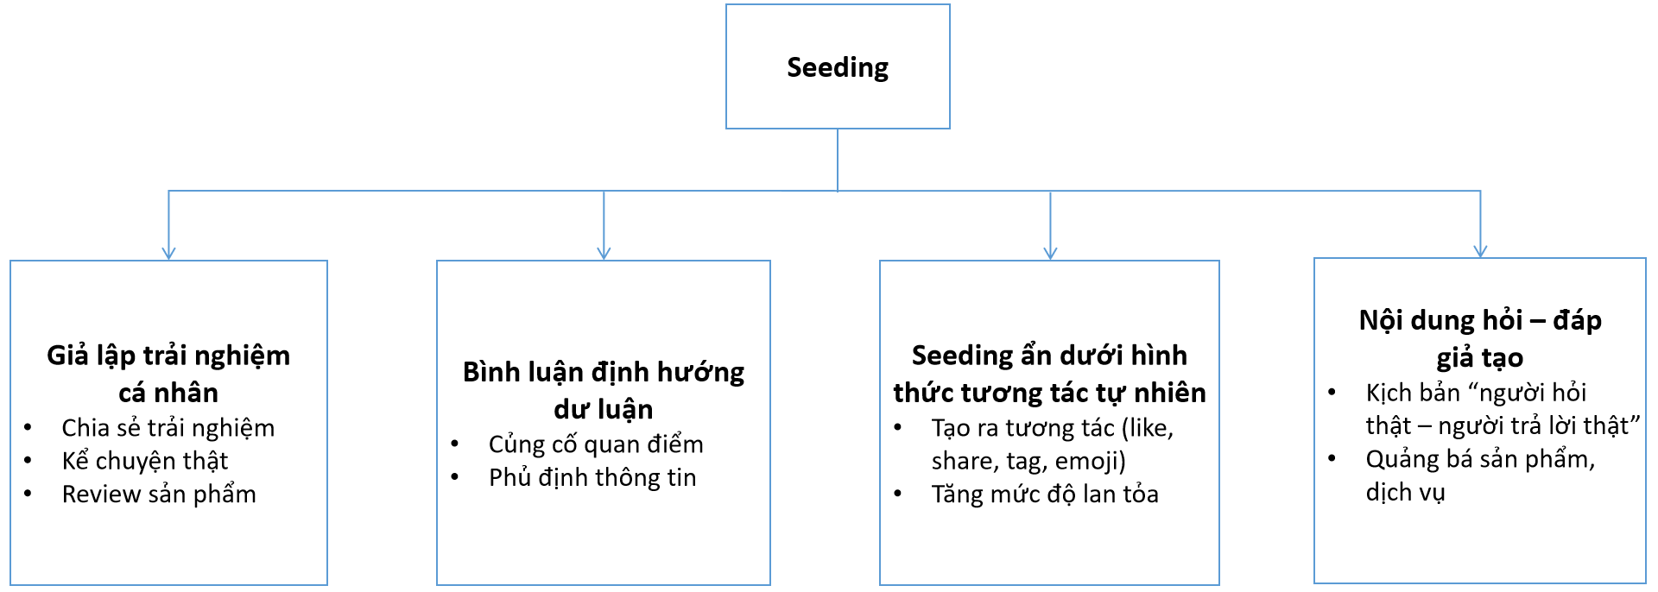
Hình 2.2. Các biểu hiện cụ thể của seeing
Hình 2.2 cung cấp một số biểu hiện cụ thể của seeding đã được quan sát và phân loại, cụ thể:
- Bài viết giả lập trải nghiệm cá nhân (Fake Personal Testimonials)
Đây là dạng seeding phổ biến nhất, theo nghiên cứu Mukherjee et al cho thấy các đánh giá giả thường xuất hiện dưới dạng bài đăng hoặc bình luận có nội dung “chia sẻ trải nghiệm”, “kể chuyện thật” hoặc “review sản phẩm” để che giấu mục tiêu của loại nội dung là tạo sự tin cậy nhờ tính cá nhân hóa, qua đó kích thích sự đồng cảm hoặc hành vi tiêu dùng tương ứng từ người đọc [14].

Hình 2.3. Bài viết giả lập trải nghiệm cá nhân
Hình 2.3 là ví dụ về một bài viết trên Facebook mô tả chi tiết quá trị mụn nhờ một loại sản phẩm trị mụn, với hình ảnh trước – sau kèm với khuyến mãi và các đường dẫn đích. Một số khác có thể kèm theo các hashtag của tên sản phẩm, dịch vụ.
- Bình luận định hướng dư luận (Comment Manipulation)
Dạng này xuất hiện trong phần bình luận của các bài đăng, bài viết báo chí hoặc thậm chí livestream. Công trình của Ratkiewicz et al. [6] đã chỉ ra vai trò của các tài khoản tự động trong việc bình luận định hướng trên Twitter, các nội dung được thiết kế để dẫn dắt cuộc thảo luận, củng cố một quan điểm, hoặc phủ định một thông tin tiêu cực về sản phẩm, dịch vụ hoặc cá nhân.
Hình 2.4 và 2.5 là một ví dụ về định hướng dư luận. Hình 2.4 là thể hiện rõ sự không chuẩn mực của một người nổi tiếng trong các bình luận của mình, dẫn đến 1 chiến dịch tẩy chay người đó. Nhưng rồi có hàng loạt tài khoản ảo để lại các bình luận khen gợi, đứng về phía người nổi tiếng đó trong các bài viết tẩy chay để phản đòn lại nhằm dập tắt làn sóng chỉ trích.
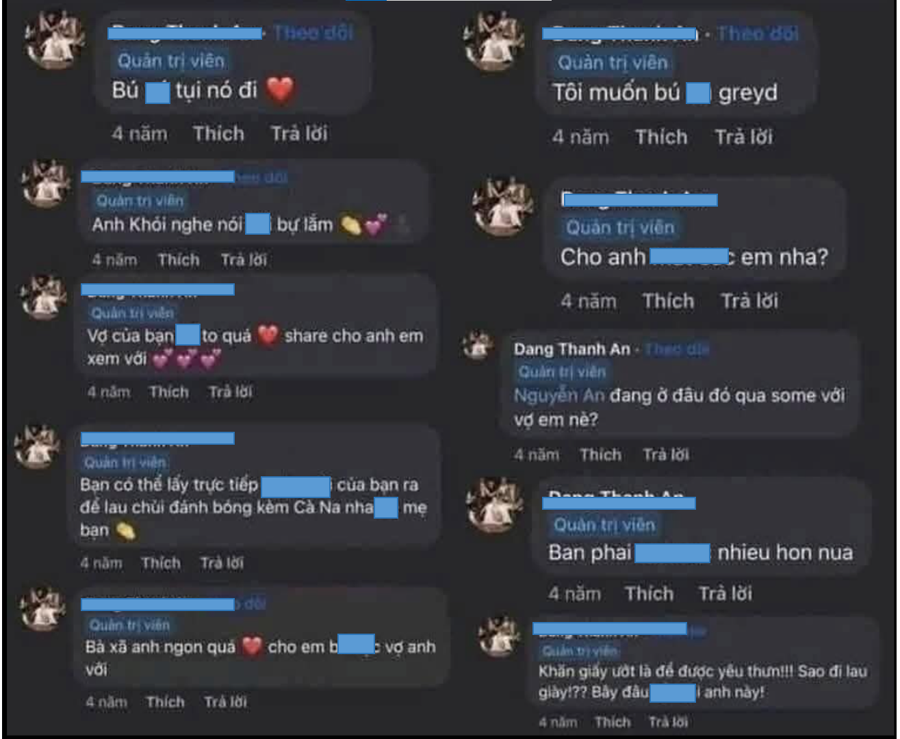
Hình 2.4. Một số bình luận thiếu chuẩn mực của 1 người nổi tiếng ở Việt Nam
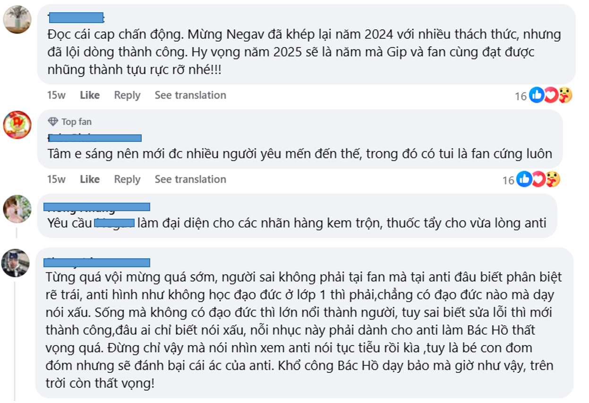
Hình 2.5. Một số bình luận bảo vệ người nổi tiếng trên
- Seeding ẩn dưới hình thức tương tác tự nhiên (Organic-looking Interactions)
Một chiến thuật phổ biến khác là tạo ra tương tác (like, share, tag, emoji) có vẻ như ngẫu nhiên hoặc từ cộng đồng thực, nhằm tăng mức độ lan tỏa của nội dung seeding. Trong 1 nghiên cứu của Ferrara et al. [17] đã phân tích ra các bọt xã hội và mạng lưới tài khoản seeding được điều phối chặt chẽ trong các chiến dịch chính trị.
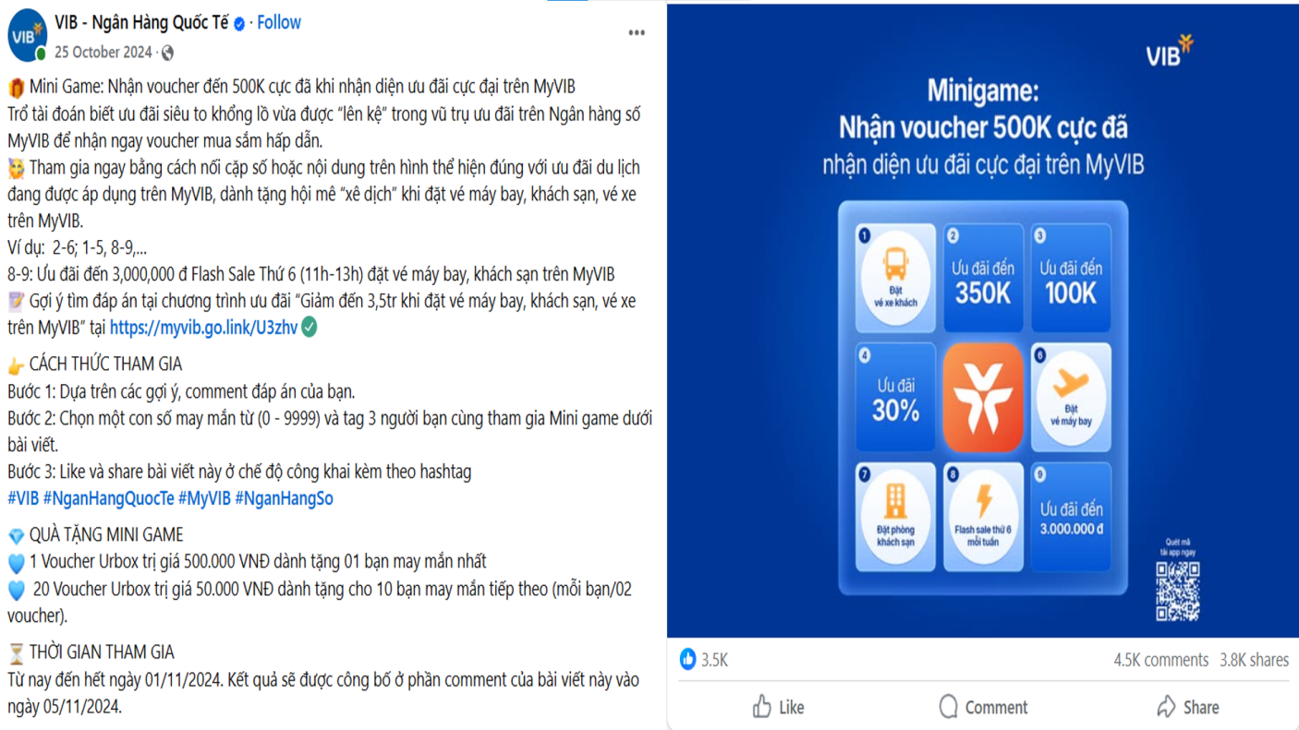
Hình 2.6. Bài viết có lời kêu gọi tương tác mạnh
Hình 2.6: một bài đăng “seeding” kêu gọi tương tác, có hàng ngàn lượt chia sẻ từ các tài khoản khác nhau — đây có thể là các tài khoản clone hoặc được thuê thao tác.
- Nội dung dạng hỏi – đáp giả tạo (Faked Q&A Posts)
Nhiều chiến dịch seeding còn sử dụng mô hình hỏi – đáp, tạo ra một kịch bản “người hỏi thật – người trả lời thật” nhưng thực tế đều được lập trình trước để quảng bá sản phẩm/dịch vụ. Ott et al. [18] đã phát hiện các mẫu ngôn ngữ lặp lại và các cấu trúc lời văn đáng ngờ trong các câu trả lời dạng này.
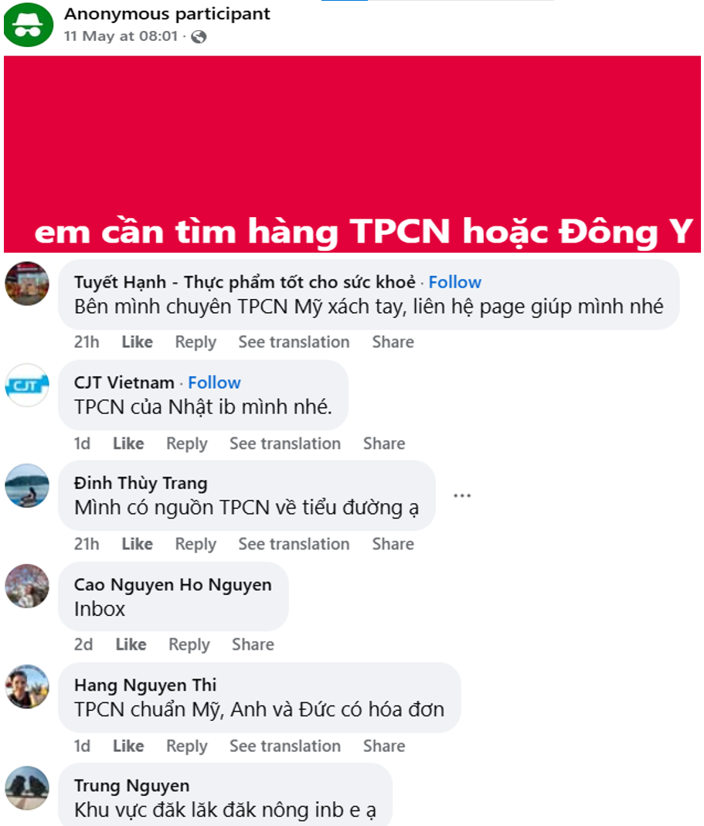
Hình 2.7. Các bình luận trả lời câu hỏi trên diễn đàn
Hình 2.7 thể hiện trong một nhóm trên mạng xã hội, một tài khoản đăng hỏi về “Tìm hàng thực phẩm chức năng hoặc thuốc đông y tốt”, và hàng loạt câu trả lời giới thiệu về sản phẩm của mình với lời văn gần giống nhau.
Trong bối cảnh seeding có thể xuất hiện dưới nhiều hình thức khác nhau trên các nền tảng mạng xã hội và kỹ thuật số, khóa luận này lựa chọn tập trung vào một phạm vi cụ thể: đó là nội dung seeding dưới dạng bình luận (comment) trong các bài đánh giá mua hàng trên nền tảng thương mại điện tử (TMĐT), tiêu biểu như Shopee, Lazada, Tiki,… Việc lựa chọn phạm vi này xuất phát từ hai lý do chính:
Thứ nhất, các đánh giá người dùng (user reviews) là cơ sở tham khảo trong việc đưa ra lựa chọn mua hàng trong môi trường số. Đánh giá của khách hàng trực tuyến là một hình thức truyền miệng điện tử (electronic word of mouth - eWOM), đề cập đến nội dung do người dùng tạo ra và đăng trên các trang web trực tuyến hoặc các trang web bên thứ ba [19]. Mo et al. Theo Elwalda et al. (2016), Đánh giá của khách hàng trực tuyến (OCR - Online Customer Review) là một tiện ích cho phép người tiêu dùng tự do đăng tải nhận xét, phản hồi về sản phẩm, từ đó có thể ảnh hưởng trực tiếp đến quyết định mua hàng của những người truy cập khác [20]. Chất lượng và tính thuyết phục của các đánh giá có thể ảnh hưởng đáng kể đến lòng tin và ý định mua hàng của khách hàng [21]. Vì vậy, các nền tảng TMĐT trở thành môi trường mục tiêu cho các chiến dịch seeding có chủ đích.
Thứ hai, bình luận seeding thường rất khó bị phát hiện, bởi chúng được trình bày như lời nhận xét tự nhiên, sử dụng ngôn ngữ “gần thật” nhưng có chủ đích quảng bá, làm nhiễu thuật toán đánh giá, hoặc làm tăng độ uy tín giả tạo cho sản phẩm/dịch vụ. Ta có thể xem qua một ví dụ sau, lấy 2 mẫu từ tập từ tập dữ liệu Yelp-chi [4]. Mẫu 1 là seeding, còn mẫu 2 thì không phải seeding.
- Mẫu 1: ‘‘What an awesome place to stay. The staff is amazing and so friendly. The perks, such as free bike rental, are nice. The history (and restoration) of the building is really cool. Thanks for making my stay so memorable.’’ - "Thật là một nơi tuyệt vời để nghỉ lại. Nhân viên thì tuyệt vời và vô cùng thân thiện. Những tiện ích đi kèm, như cho thuê xe đạp miễn phí, rất đáng giá. Lịch sử (và quá trình phục dựng) của tòa nhà cũng rất thú vị. Cảm ơn vì đã khiến kỳ nghỉ của tôi trở nên đáng nhớ như vậy."
- Mẫu 2: ‘‘I like this hotel. The staff very friendly, you will feel like in home. Great location, great hotel to spend the night:)’’. - "Tôi thích khách sạn này. Nhân viên rất thân thiện, bạn sẽ cảm thấy như đang ở nhà. Vị trí tuyệt vời, là khách sạn lý tưởng để nghỉ qua đêm:)".
Ta có thể kết luận việc phân biệt giữa các bài đánh giá có seeding và và không seeing dựa trên nội dung văn bản là một nhiệm vụ đầy thách thức, do sự tương đồng về mặt ngôn ngữ giữa chúng. Nhiều nghiên cứu trước đây đã sử dụng phương pháp gán nhãn thủ công để xây dựng tập dữ liệu huấn luyện, tuy nhiên các mô hình thu được thường chỉ đạt độ chính xác ở mức trung bình (~60%) [18]. Do đó cho thấy việc phát triển các mô hình tự động và hiệu quả hơn là cần thiết để phát hiện đánh giá giả trên các nền tảng số hiện nay [22].
Trên thực tế, các nền tảng như Shopee hay Lazada hiện vẫn đang dựa chủ yếu vào các cơ chế đơn giản như báo cáo vi phạm từ người dùng hoặc thuật toán đánh giá độ tin cậy theo tần suất mua hàng, tuy nhiên, vẫn còn nhiều hạn chế trong việc phát hiện các bình luận có tính thao túng nội dung. Chính vì vậy, khóa luận này hướng tới việc xây dựng một mô hình học máy có khả năng nhận diện tự động các nội dung “seeding” dạng comment trong đánh giá sản phẩm thương mại điện tử, nhằm hỗ trợ các nền tảng nâng cao tính minh bạch và tính chính xác của hệ thống đánh giá.

2.3. Đặc trưng của nội dung tạo hiệu ứng tiếp thị “seeding”
Trong phần này của khóa luận, các đặc trưng hiện hữu được sử dụng sẽ được phân tích. Các đặc trưng đó được phân loại thành hai loại sau: (i) đặc trưng hành vi và (ii) đặc trưng ngôn ngữ.

2.3.1. Đặc trưng hành vi (behavioral features)
Rami Mohawesh et al. (2021) đã chỉ ra các đặc trưng hành vi là việc phản ánh ý nghĩa của bài đánh giá và hành vi của người dùng qua việc thống kê các bài đánh giá hiện tại và lịch sử đánh giá của họ [23]. Ta có các đặc trưng đáng chú ý sau:
- Số lượng bài đánh giá tối đa
Một số nghiên cứu đã chỉ ra rằng hành vi đăng nhiều bài đánh giá trong khoảng thời gian ngắn hạn là dấu hiệu phổ biến của các tài khoản spam. Cụ thể, 75% các tài khoản bị nghi ngờ spam đã đăng hơn năm bài đánh giá chỉ trong một vài ngày nhất định, trong khi phần lớn người dùng thật (90%) thường chỉ viết một bài đánh giá mỗi ngày [24], [25], [26]. Có thể thấy rằng, số lượng bài đánh giá được đăng bởi một người dùng trong một ngày là một đặc trưng hành vi hữu ích để phân loại người dùng là bình thường hay spammer.
- Burstiness
Được đề cập bởi Fei et al (2013), hiện tượng “burstiness” trong các bài đánh giá, tức là những đợt bùng nổ số lượng đánh giá có thể xuất phát từ sự nổi tiếng bất ngờ của sản phẩm hoặc từ các cuộc tấn công spam [27]. Một trong những phương pháp thường được áp dụng để phát hiện hành vi spam là theo dõi số lượng bài đánh giá mà người dùng đăng trong khoảng thời gian 24 giờ gần nhất. Khi số lượng đánh giá vượt quá một ngưỡng xác định (threshold), điều đó có thể phản ánh hành vi không bình thường, và người dùng có thể được xem là đối tượng nghi vấn spam. Đặc trưng này được sử dụng trong các mô hình phát hiện đánh giá giả để khai thác mức độ hoạt động bất thường trong thời gian ngắn.
- Số lượng tối đa các bài đánh giá gần giống nhau
Một trong những dấu hiệu phổ biến của hành vi đánh giá không trung thực là việc tác giả lặp lại cùng một nội dung, hoặc nội dung rất giống nhau cho nhiều sản phẩm khác nhau. Điều này cho thấy người viết không trải nghiệm thực tế sản phẩm, mà chỉ sao chép và dán lại đánh giá để phục vụ mục đích quảng bá hoặc thao túng nhận thức người tiêu dùng. Nhiều nghiên cứu đã khai thác đặc trưng này bằng cách đo độ tương đồng nội dung giữa các bài đánh giá của cùng một tác giả [28], [29].
- Đánh giá đầu
Các đánh giá được đăng tải trong giai đoạn đầu của sản phẩm, dịch vụ có thể định hướng nhận thức và quyết định mua sắm của khách hàng, từ đó tác động trực tiếp đến hiệu suất kinh doanh. Nhận thấy điều đó, nhiều spammer cố gắng đăng bài đánh giá càng sớm càng tốt nhằm gia tăng mức độ ảnh hưởng đến người dùng khác và định hướng hành vi người tiêu dùng theo mục đích sai lệch [30].

2.3.2 Đặc trưng ngôn ngữ
Các đặc trưng ngôn ngữ được sử dụng trong việc phát hiện các nội dung “seeding” bao gồm các đặc trưng về từ vựng, ngữ pháp, ngữ nghĩa và metadata. Chúng được phân chia thành nhiều loại khác nhau, từ các đặc trưng rất dễ sử dụng cho đến các đặc trưng có độ khó cao. Theo nghiên cứu của MOHAWESH et al. (2021) [23] ta có các đặc trưng đáng chú ý sau:
- Metadata
Các đặc trưng metadata bao gồm nội dung bài đánh giá và thông tin liên quan như ID bài đánh giá, phản hồi, độ dài đánh giá, điểm số, ngày đăng, ID người đánh giá và ID cửa hàng [28], [31].Những đặc trưng này đã chứng minh được tính hữu ích trong việc phát hiện đánh giá giả. Các bài viết bất thường hoặc bất hợp lý có thể được phát hiện thông qua thông tin metadata.
Khi người dùng được xác định là một seeder, toàn bộ các bài đánh giá liên quan đến họ cũng dễ dàng được phân loại là nội dung “seeding”. Ví dụ, các chuyên gia có thể xác định thông qua phân tích một số tình huống như nhiều đánh giá từ cùng một IP, hoặc người dùng liên tục đánh giá tích cực cho một thương hiệu và đồng thời đánh giá tiêu cực cho các thương hiệu khác.
Tuy nhiên, việc áp dụng các đặc trưng metadata còn phụ thuộc vào khả năng truy cập vào dữ liệu. Trong nhiều tình huống thực tế, các trường như địa chỉ IP, vị trí địa lý hoặc thời gian chính xác không được công khai, khiến việc áp dụng phương pháp này bị giới hạn. Mặc dù vậy, metadata là một công cụ mạnh mẽ giúp tăng cường độ chính xác của mô hình.
- Part of Speech (POS)
Đặc trưng POS được xây dựng dựa trên tần suất xuất hiện của các thành tố ngữ pháp như danh từ, động từ, tính từ, đại từ... trong văn bản. Nhiều nghiên cứu đã chỉ ra rằng đặc trưng này có thể phản ánh sự khác biệt phong cách viết giữa các thể loại văn bản, và đã được ứng dụng thành công trong một số bài toán phân loại văn bản khác nhau [32], [33]. đặc biệt là khi áp dụng cho các miền dữ liệu khác nhau. Mặc dù POS áp dụng tốt cho các miền dữ liệu khác nhau nhưng không phải là đặc trưng mạnh nhất. Khi so sánh với các đặc trưng khác như BoW, POS thường cho hiệu suất thấp hơn, đặc biệt là trên các tập dữ liệu đánh giá thực tế [18], [34].
- Bag of Word (BoW)
BoW là một trong những đặc trưng truyền thống trong các tác vụ liên quan đến xử lý ngôn ngữ tự nhiên hay còn gọi là đặc trưng n-gram. Chúng được biểu diễn văn bản dưới dạng từng từ đơn lẻ hoặc các chuỗi từ như unigram, bigram, và trigram (n = 1, 2, 3). thường được biểu diễn dưới dạng các n-gram như unigram, bigram hoặc trigram. Mặc dù dễ triển khai và hiệu quả trong một số ngữ cảnh, BoW thể hiện sự phụ thuộc lớn vào tập dữ liệu. Hiệu suất cao trên dữ liệu AMT (thu thập từ crowdsourcing) với độ chính xác 89,6% nhưng nhưng chỉ đạt 67.8% khi áp dụng cho tập dữ liệu Yelp, do có sự khác biệt giữa các bài đánh giá thực tế có đặc điểm khác biệt so với đánh giá được tạo ra trong môi trường có kiểm soát [5], [18], [31], [34].
Thêm vào đó, BoW không phản ánh được ngữ cảnh hoặc ý nghĩa của câu, và thường coi các chuỗi từ có thứ tự khác nhau là tương đồng về mặt hình thức, ví dụ “this is great” và “is this great” sẽ có biểu diễn vector giống nhau, dù ngữ nghĩa khác nhau. Điều này dẫn đến hạn chế trong khả năng phân biệt các sắc thái ngữ nghĩa quan trọng trong đánh giá.
- LINGUISTIC INQUIRE AND WORD COUNT (LIWC)
LIWC (Linguistic Inquiry and Word Count) là công cụ phân tích văn bản phổ biến, được dùng để trích xuất các đặc ngôn ngữ thông qua việc đếm và nhóm các từ khóa thành các chiều tâm lý có ý nghĩa, chia thành bốn nhóm chính: đặc trưng giao tiếp, cá nhân, ngôn ngữ và tâm lý [35], [36]. Mặc dù LIWC hỗ trợ việc nhận diện các sắc thái tinh tế trong phong cách viết, nhưng trong lĩnh vực phát hiện đánh giá giả, nó không mang lại hiệu quả cao khi đứng độc lập, đặc biệt là khi so sánh với các đặc trưng dựa trên n-gram truyền thống như unigram hoặc bigram [18], [34].
Tuy nhiên, việc kết hợp LIWC với các đặc trưng khác (như BoW) có thể giúp cải thiện độ chính xác của mô hình phân loại. Một hạn chế của LIWC là nó được xây dựng cho ngôn ngữ nói và không được tối ưu hóa cho việc phân tích văn bản tự nhiên hiện đại, dẫn đến sự hạn chế về khả năng áp dụng trong một số bối cảnh ngôn ngữ học hiện nay.
- STYLOMETRIC
Các đặc trưng này bao gồm đặc trưng cú pháp hoặc đặc trưng dựa trên từ và ký tự [37]. Cụ thể, đặc trưng dựa trên từ có thể là độ dài từ trung bình, số lượng chữ in hoa, thể hiện kiểu từ và kiểu ký tự mà người đánh giá sử dụng. Các đặc trưng cú pháp bao gồm số lượng dấu câu, phản ánh phong cách hành văn của người viết đánh giá.
- SEMANTIC FEATURES
Các đặc trưng này thể hiện ý nghĩa khái niệm hoặc tầng nghĩa sâu của từ ngữ. Chúng được sử dụng để xây dựng phương pháp phát hiện đánh giá giả dựa trên ngữ nghĩa [36].
Li et al. [38] phát hiện rằng đặc trưng ngữ nghĩa cho hiệu quả tốt hơn so với LIWC, POS và n-gram trong các bài toán phân loại chéo miền (cross-domain).
Sau đó, Kim et al. [39] đề xuất một kỹ thuật sử dụng đặc trưng ngữ nghĩa dựa trên FrameNet, và kết quả cho thấy độ chính xác phân loại được cải thiện rõ rệt.
Tuy nhiên, đặc trưng ngữ nghĩa vẫn còn hạn chế, vì không thể nắm bắt được mối liên kết ngữ nghĩa giữa toàn văn bản và từ đơn lẻ.
- WORD EMBEDDING
Một trong những phương pháp trích xuất đặc trưng phổ biến và quan trọng nhất cho dữ liệu văn bản là Word Embedding. Đây là cách biểu diễn từ dưới dạng vector liên tục có số chiều thấp, được đề xuất trong xử lý ngôn ngữ tự nhiên [23]. Việc tích hợp word embedding vào các mô hình mạng nơ-ron đã giúp đạt được hiệu suất hàng đầu trong nhiều bài toán NLP [40], [41].
Khác với phương pháp biểu diễn vector truyền thống – nơi mỗi từ được ánh xạ thành một vector theo chiều dài cố định dựa trên từ vựng – word embedding học các vector dựa trên ngữ cảnh xung quanh từ, thông qua kiến trúc mạng nơ-ron.Thêm vào đó, phương pháp này tránh được vấn đề "lời nguyền chiều không gian" (curse of dimensionality), vì các vector từ có kích thước nhỏ hơn rất nhiều so với số lượng từ trong tập văn bản [42].
Phổ biến nhất là mô hình Word2Vec, sử dụng các phương pháp học dự đoán như: CBOW (Continuous Bag-of-Words) dự đoán từ dựa trên vị trí của nó trong câu hoặc CSG (Continuous Skip-gram) dự đoán các từ xung quanh từ trung tâm [43]. Các phương pháp này gặp khó khăn với các từ hiếm (ít xuất hiện). Để khắc phục, mô hình Character2Vec (C2V) được đề xuất để biểu diễn các từ chưa từng thấy [44]. Sau đó, GloVe (Pennington et al. (2014) [45]) được đề xuất dựa trên mô hình đếm, tuy nhiên vẫn có một số hạn chế: không xử lý tốt từ đa nghĩa, tốn nhiều bộ nhớ và không hỗ trợ từ ngoài từ điển. Gần đây hơn, FastText (Joulin et al. (2016) [46]) được phát triển, có khả năng học vector từ n-gram ký tự, và huấn luyện nhanh hơn so với Word2Vec.
Dựa trên những nghiên cứu này, một số tác giả [43], [47] tiếp tục phát triển Paragraph2Vec. Phương pháp này sinh ra các vector câu dành cho văn bản dài như tài liệu, câu hoặc đoạn văn, dựa trên thuật toán skip-gram đã được đề xuất. Phương pháp yêu cầu người dùng phải huấn luyện các vector cho những cụm từ thường xuất hiện. Tuy nhiên, phương pháp này không thể áp dụng cho dữ liệu dạng luồng (streaming data), vì cần phải huấn luyện lại mỗi khi xuất hiện cụm từ mới chưa từng thấy trong giai đoạn kiểm thử [48].
Node2Vec là một thuật toán học không giám sát được đề xuất bởi Grover và Leskovec [49], nhằm sinh ra các vector biểu diễn nút (node embedding) từ dữ liệu mạng.
Tóm lại, word embedding đã được ứng dụng rộng rãi trong các bài toán xử lý ngôn ngữ tự nhiên. Các phương pháp như FastText và GloVe đã đạt được hiệu quả và tốc độ vượt trội trong nhiều tác vụ NLP [50].

2.4. Các nghiên cứu liên quan

2.4.4. Convolutional Neural Network (CNN)
CNN là một dạng mạng nơ-ron chuyên biệt, sử dụng phổ biến trong lĩnh vực thị giác máy tính. Tuy nhiên, trong các tác vụ xử lý ngôn ngữ tự nhiên (NLP), CNN cũng đóng vai trò quan trọng nhờ khả năng trích xuất đặc trưng cục bộ, vốn rất hữu ích trong việc phân loại văn bản.
Thuật toán CNN được áp dụng vào bài toán phát hiện đánh giá giả có thể được minh họa đơn giản như trong Hình 2.8. Đầu tiên, các từ trong đánh giá được ánh xạ thành các vector và xếp thành một ma trận đặc trưng. Ma trận này được đưa vào tầng tích chập, bao gồm nhiều bộ lọc (filter) với kích thước khác nhau.
Tiếp theo, đầu ra từ tầng tích chập được chuyển qua tầng pooling để giảm chiều và chọn lọc thông tin quan trọng. Các kết quả từ pooling được nối lại để tạo thành vector biểu diễn tổng quát cho toàn bộ đánh giá. Cuối cùng, vector này được đưa qua tầng phân loại để dự đoán nhãn của đánh giá.
Trong phần này của khóa luận sẽ tóm tắt một số các phương pháp CNN hiện có trong các tài liệu, được trình bày trong. Li et al. [38] đã giới thiệu một mô hình mạng nơ-ron để học biểu diễn văn bản nhằm phát hiện các ý kiến spam giả mạo bằng cách sử dụng mạng nơ-ron tích chập (CNN). Mô hình đề xuất sử dụng các vector từ làm đầu vào cho việc huấn luyện và kiểm tra. Một mô hình mạng nơ-ron có trọng số câu được giới thiệu để biểu diễn từng câu và tài liệu trong bài đánh giá. Kiến trúc của mô hình bao gồm hai lớp tích chập: lớp câu để tạo thành phần câu và lớp tài liệu để biến đổi vector câu thành vector tài liệu. Kết quả cho thấy hiệu quả của CNN trong bài toán đa lĩnh vực (cross-domain).

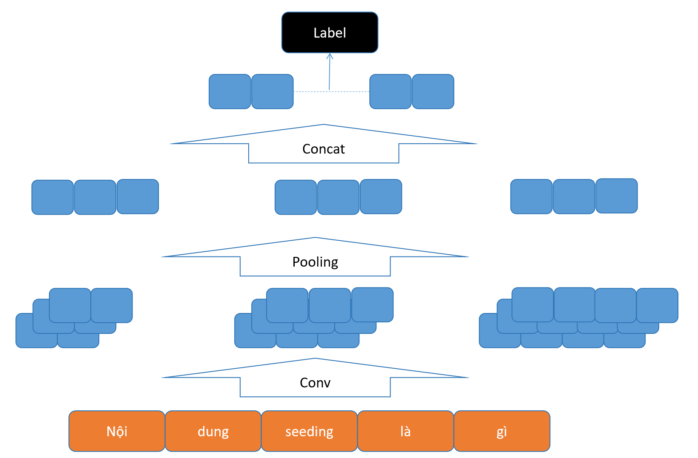
Hình 2.8. Kiến trúc đơn giản của CNN
Hơn nữa, trong bối cảnh hỗn hợp nhiều lĩnh vực (mixed-domain), CNN cho kết quả tốt hơn LSTM. Dựa trên động lực đó, Zhao et al. [51] đã giới thiệu phương pháp CNN bảo toàn thứ tự từ để phát hiện đánh giá giả. Họ sử dụng word2vec và phương pháp pooling bảo toàn thứ tự từ thay vì max pooling truyền thống để tạo vector từ. Ở tầng đầu ra, các đặc trưng thu được từ tầng pooling được nối lại. Họ đánh giá mô hình đề xuất trên tập dữ liệu AMT [18] và 10.000 đánh giá được gán nhãn thủ công bằng phương pháp của Li et al. [31]. CNN là mô hình hiệu quả hơn cho phân loại các đánh giá ngắn. CNN có thời gian huấn luyện ngắn hơn, trong khi RNN phù hợp hơn với văn bản dài [51]. Tuy nhiên, kỹ thuật gán nhãn thủ công tốn nhiều nhân lực.

2.4.5. Recurrent Neural Network (RNN)
Mạng nơ-ron hồi quy (Recurrent Neural Network – RNN) được sử dụng để xử lý dữ liệu tuần tự nhờ vào khả năng ghi nhớ thông tin trong chuỗi đầu vào thông qua bộ nhớ bên trong. Về mặt lý thuyết, RNN có thể lưu giữ thông tin trong các chuỗi dài. Tuy nhiên, trên thực tế, RNN chỉ có thể hoạt động hiệu quả trong một số bước giới hạn do gặp phải các vấn đề như hiện tượng bùng nổ gradient (exploding gradient) hoặc tiêu biến gradient (vanishing gradient).
Do đó, các nhà nghiên cứu đã phát triển những mô hình cải tiến nhằm khắc phục hạn chế của RNN, chẳng hạn như: Long Short-Term Memory (LSTM), Gated Recurrent Unit (GRU), LSTM hai chiều (Bidirectional LSTM), LSTM xếp chồng (Stacked LSTM), và LSTM kết hợp cơ chế chú ý (LSTM with attention).
Khóa luận minh họa một thuật toán RNN dùng để phát hiện đánh giá seeding thông qua một ví dụ đơn giản như trong hình 2.9. Đầu tiên, mỗi từ đầu vào sẽ được ánh xạ thành một vector đặc trưng bằng công nghệ nhúng từ (word embedding). Sau đó, các vector này được đưa tuần tự vào các cell RNN. Các cell RNN kết hợp với vector đầu vào sẽ chuyển thông tin sang tầng ẩn tiếp theo. Trong quá trình này, RNN sử dụng cùng một trọng số cho tất cả các từ đầu vào và chia sẻ tham số giữa các phần khác nhau của chuỗi. Cuối cùng, nhãn của đánh giá sẽ được dự đoán dựa trên đầu ra của tầng ẩn cuối cùng.
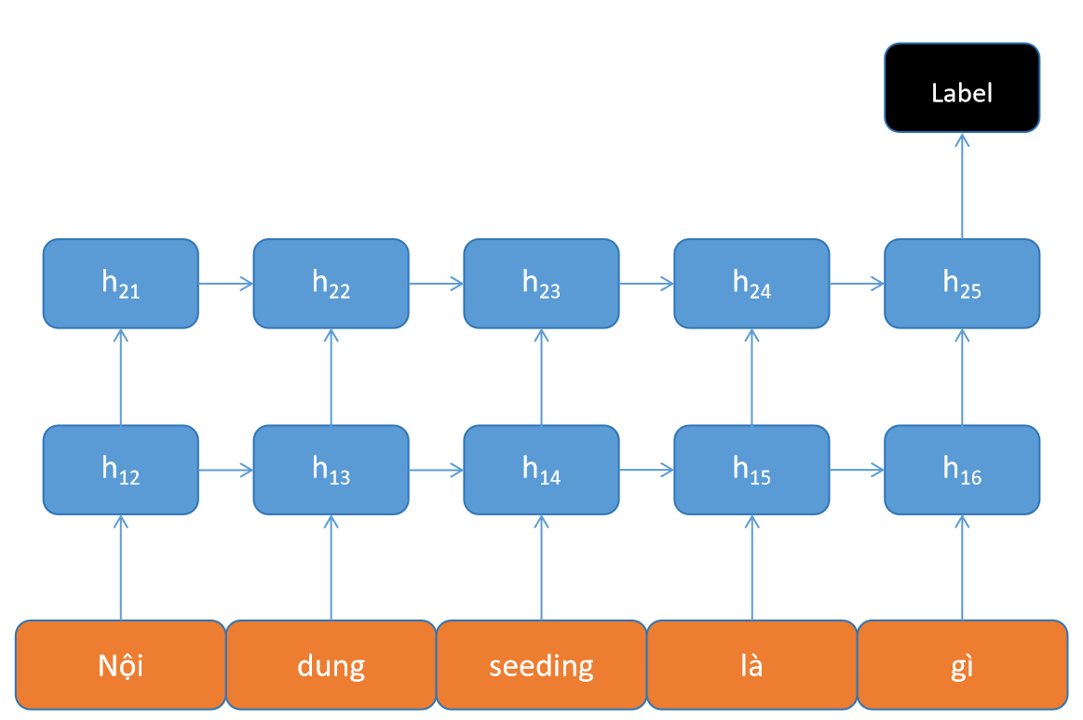
Hình 2.9. Kiến trúc đơn giản của RNN
Trong phần này của khóa luận, một số các kỹ thuật RNN có trong các nghiên cứu trước đây sẽ được tổng hợp. Ren và Zhang [52] đã sử dụng mô hình mạng nơ-ron hồi quy có cổng (gated RNN) để học biểu diễn văn bản nhằm phát hiện đánh giá giả. Trong đó, CNN được dùng để xây dựng biểu diễn câu từ biểu diễn từ – giúp đạt kết quả tốt trong phân tích cảm xúc. Ngược lại, gated RNN được kết hợp với cơ chế chú ý (attention) để tạo biểu diễn văn bản, phục vụ cho việc phát hiện đánh giá giả [53]. Họ sử dụng bộ dữ liệu từ nghiên cứu của Li et al. [38], gồm ba lĩnh vực: đánh giá bác sĩ, khách sạn và nhà hàng. Kết quả cho thấy mô hình có cải thiện trong hai lĩnh vực khách sạn và nhà hàng, nhưng hiệu suất kém hơn ở lĩnh vực bác sĩ do tỷ lệ từ vựng không xác định cao.
Để khắc phục, họ xây dựng một phương pháp rời rạc sử dụng hồi quy logistic dựa trên các đặc trưng tương tự nghiên cứu [34]kết hợp với đặc trưng rút trích từ mạng nơ-ron. Sau đó, họ nối các đặc trưng mạng nơ-ron với đặc trưng rời rạc trước tầng SoftMax. Kết quả cho từng miền riêng biệt lần lượt là: 81,3% với lĩnh vực khách sạn, 87% với nhà hàng và 76,3% với bác sĩ. Trong đánh giá liên miền, khi huấn luyện trên dữ liệu khách sạn, mô hình đạt 83,7% ở nhà hàng và 57,3% ở bác sĩ. Mô hình đề xuất đã vượt trội hơn các phương pháp tiên tiến như [34] và các mạng nơ-ron khác như RNN, CNN, GRNN, Bi-GRNN. Tuy nhiên, mô hình còn gặp vấn đề về độ phức tạp thời gian xử lý.
Wang et al. [54] sau đó sử dụng mạng LSTM để phát hiện tài khoản spam dựa trên từ điển. Mô hình được xây dựng dưới dạng perceptron nhiều lớp gồm ba lớp: lớp đầu vào (dữ liệu đầu vào là một nơ-ron), lớp ẩn LSTM để giảm chiều dữ liệu, và lớp đầu ra một nơ-ron để phân loại người dùng bình thường (0) hoặc spammer (1). Dữ liệu được thu thập từ trang đánh giá sản phẩm và mobil01.com tại Đài Loan, được gán nhãn từ các tài liệu nội bộ. Kết quả cho thấy LSTM đạt độ chính xác 89,4%, vượt trội hơn SVM. Dù vậy, mô hình chưa được so sánh với các phương pháp mạng nơ-ron khác và chỉ tập trung vào dữ liệu văn bản, bỏ qua các đặc trưng hành vi và siêu dữ liệu có thể nâng cao hiệu quả mô hình.
Liu et al. [55] đề xuất mô hình LSTM hai chiều (BiLSTM) nhằm học biểu diễn văn bản ở cấp độ tài liệu để phát hiện đánh giá giả dựa trên tập hợp đặc trưng kết hợp. Các đặc trưng bao gồm: biểu diễn POS, chỉ số sử dụng đại từ ngôi thứ nhất, và biểu diễn văn bản qua embedding (Glove). Mô hình được đánh giá trên bộ dữ liệu AMT [38] gồm ba miền (bác sĩ, khách sạn, nhà hàng). Kết quả cho thấy mô hình vượt trội hơn các phương pháp tiên tiến như: Paragraph Average, SWNN, SWNN+POS+I, BiLSTM cơ bản, CNN+POS+I. Ở đánh giá liên miền, mô hình đạt độ chính xác 83,9%, cao hơn các phương pháp SWNN, Deep CNN, CNN-LSTM và CLSTM. Ở từng miền, mô hình đạt 83,9% (khách sạn), 85,8% (nhà hàng), và 83,8% (bác sĩ). Đặc biệt, đặc trưng đại từ ngôi thứ nhất được chứng minh là yếu tố quan trọng trong việc phát hiện đánh giá giả. Tuy nhiên, mô hình yêu cầu tài nguyên tính toán lớn.

2.5. Giả thuyết
Dựa trên cơ sở lý thuyết, các công trình nghiên cứu trước và mục tiêu nghiên cứu đã đề ra, nhóm nghiên cứu đề xuất các giả thuyết sau:
Mã giả thuyết | Giả thuyết nghiên cứu
H1 | Nội dung seeding có thể được phân loại một cách chính xác bằng các mô hình học máy, khi sử dụng các đặc trưng ngôn ngữ được trích xuất từ văn bản
H2 | Các mô hình ngôn học sâu như CNN, BiLSTM sẽ mang lại kết quả phân loại tốt hơn so với các mô hình truyền thống dựa trên biểu diễn văn bản như TF-IDF.
Bảng 1.1. Các giả thuyết nghiên cứu phục vụ cho quá trình kiểm định thực nghiệm
Bảng 1.1 là các giả thuyết nghiên cứu được đề xuất nhằm kiểm định mối quan hệ giữa đặc trưng đầu vào, mô hình học máy và hiệu quả phân loại nội dung seeding:
H1 – Phân loại seeding bằng đặc trưng ngôn ngữ
- Hướng kiểm định: Triển khai các mô hình học máy truyền thống (Naïve Bayes, SVM) với đặc trưng ngôn ngữ (BoW, TF-IDF, n-gram).
- Tiêu chí đánh giá: Accuracy, F1-score.
- Chấp nhận H1 nếu: Mô hình đạt kết quả F1-score > 70% và tốt hơn baseline ngẫu nhiên.
H2 – So sánh CNN với TF-IDF
- Hướng kiểm định: So sánh hiệu suất giữa TF-IDF + SVM và CNN.
- Tiêu chí đánh giá: F1-score, Accuracy, độ ổn định qua các lần chạy.
- Chấp nhận H2 nếu: CNN vượt TF-IDF > 5% F1-score với độ ổn định cao.

Chương 3. Phương pháp tiếp cận
Các đối tượng thực nghiệm của khóa luận sẽ được liệt kê trong phần này , bao gồm tập dữ liệu được sử dụng, các kỹ thuật tiền xử lý được áp dụng, các kiến trúc mô hình đã triển khai, các chỉ số đánh giá được xem xét, và các thí nghiệm được thực hiện nhằm đánh giá hiệu quả của các phương pháp tiếp cận khác nhau. Tiếp đó, khóa luận sẽ tập trung phân tích chi tiết kiến trúc của từng nhóm mô hình học sâu được áp dụng cho dữ liệu văn bản, giải thích lý do vì sao chúng phù hợp với bài toán phân loại bình luận trực tuyến. Đồng thời, phần này cũng thảo luận chuyên sâu về các kỹ thuật lấy mẫu (sampling techniques) và hàm mất mát (loss functions). Hình 3.1 mô tả tóm tắt quy trình tiếp cận.
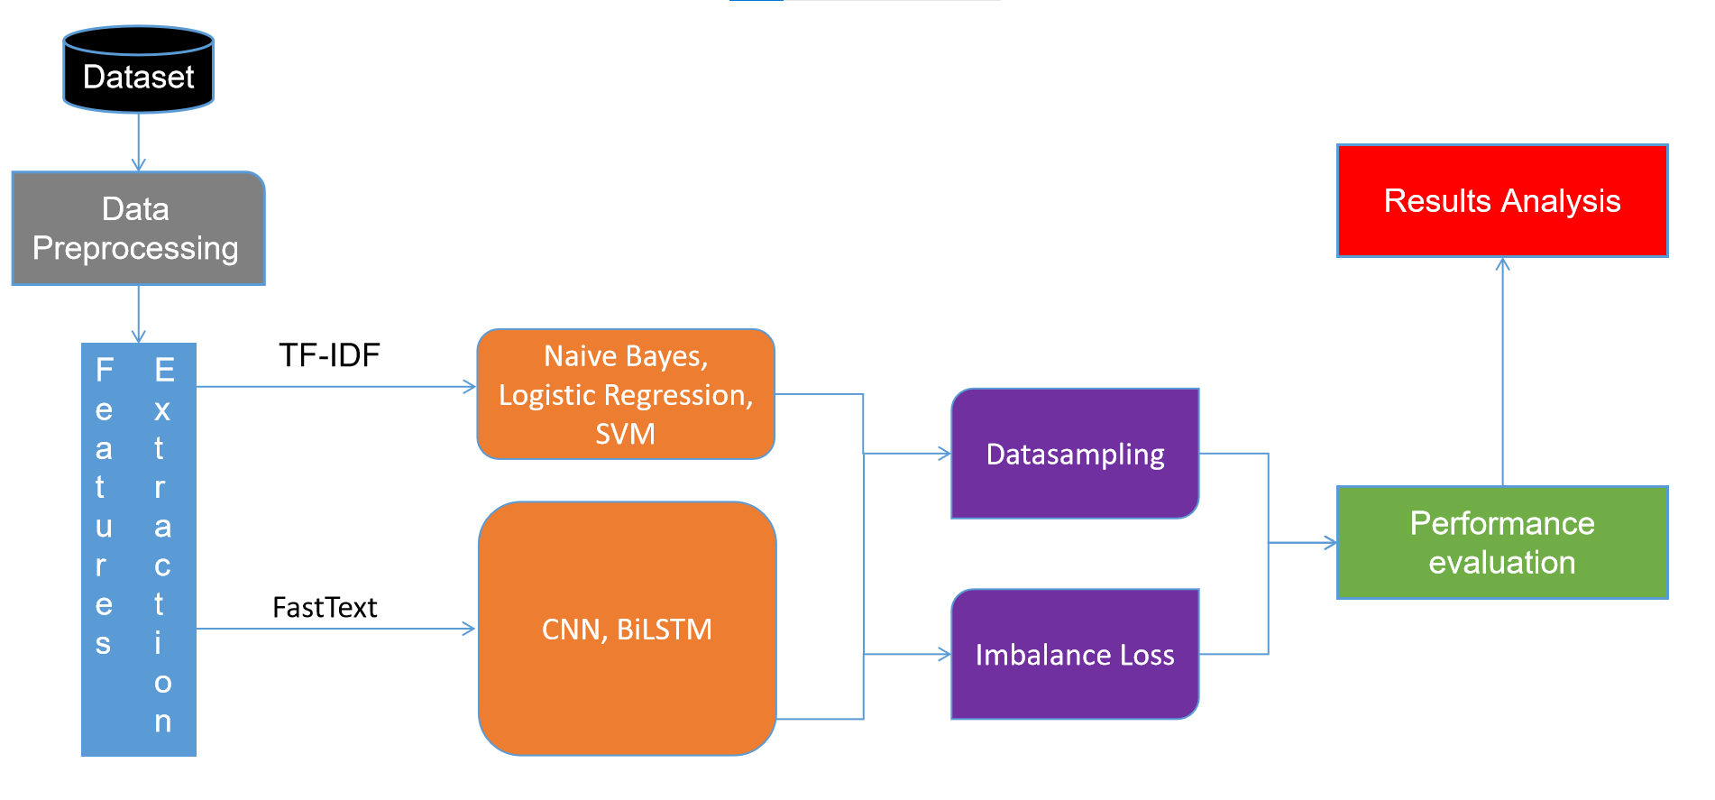
Hình 3.1. Khung quy trình phương pháp tiếp cận

3.1. Dataset
Khóa luận này sử dụng bộ dữ liệu ViSpam trong bài nghiên cứu của Dinh et al. (2022) [56]. Bộ dữ liệu gồm 19.868 đánh giá từ các sản phẩm bán chạy nhất, mỗi đánh giá có chi tiết về số sao, nội dung bình luận, và đường dẫn liên kết tới sản phẩm. Dữ liệu được gán nhãn thủ công bởi nhóm nghiên cứu theo quy trình chuẩn hóa và kiểm duyệt kỹ lưỡng.
Bộ dữ liệu gồm hai nhiệm vụ (tasks):
- Task 1: Phân loại đánh giá là SPAM hoặc NO-SPAM.
- Task 2: Nếu là SPAM, phân loại chi tiết thành 3 loại:
  - SPAM-1 (fake review): Đánh giá giả, tâng bốc hoặc hạ bệ sản phẩm một cách sai lệch.
  - SPAM-2 (brand-focused review): Chỉ nói về thương hiệu, không đề cập trực tiếp đến sản phẩm.
  - SPAM-3 (non-review): Không liên quan đến sản phẩm (ví dụ: quảng cáo sản phẩm khác, viết linh tinh).
Việc gán nhãn được thực hiện qua hai giai đoạn, với quy trình huấn luyện người gán nhãn, đánh giá độ đồng thuận (inter-annotator agreement) bằng chỉ số Cohen’s Kappa, và cải tiến hướng dẫn gán nhãn để tăng độ chính xác. Kết quả cuối cùng đạt mức đồng thuận lần lượt là 0.72 và 0.68 – được đánh giá là mức cao theo chuẩn nghiên cứu.
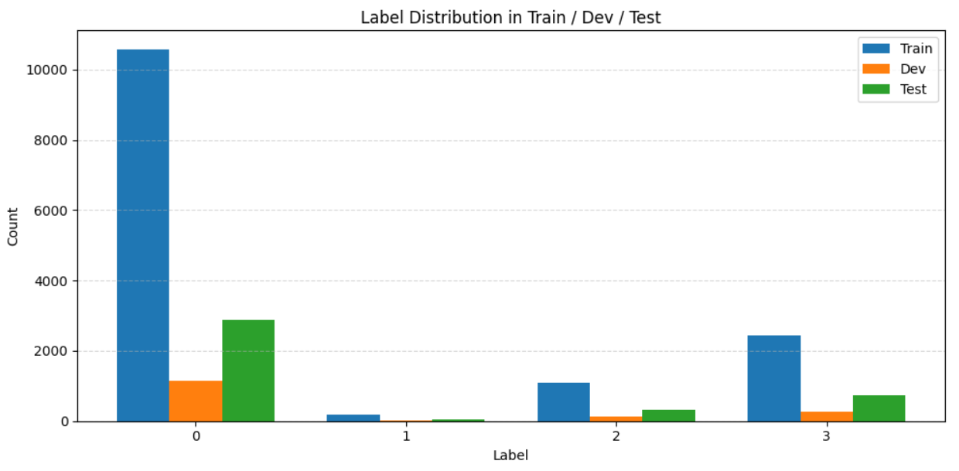
Hình 3.2. Phân phối các nhãn dán trên các tập Train - Dev - Test
Sau khi gán nhãn, dữ liệu được chia thành ba tập Train - Dev - Test lần lượt là 70% - 10% - 20%. Thông tin khái quát sẽ được mô tả ở bảng 2 và 3.
 | Train | Development | Test
Số đánh giá | 14306 | 1590 | 3974
Từ vựng | 19677 | 5046 | 9040
Bảng 3.1. Tổng quan về tập dữ liệu. Kích thước từ vựng được tính trên âm tiết.
Star | 1 | 2 | 3 | 4 | 5
Spam | 3 | 1 | 1 | 0 | 190
No spam | 213 | 93 | 193 | 292 | 9793
Bảng 3.2. Phân bố của các đánh giá spam và không spam dựa trên số sao đánh giá.
Theo bảng 3.2, phần lớn các đánh giá spam có số sao là 5.. Đối với các đánh giá không phải spam, mặc dù phân bố đồng đều hơn từ 1 đến 4 sao, nhưng đa số vẫn được đánh giá 5 sao. Do đó, số sao đánh giá sản phẩm không phải là thông tin đáng tin cậy để thể hiện ý kiến của người dùng về chất lượng của sản phẩm.
Ngoài ra, hình 3.2 cho thấy phân bố các đánh giá theo từng nhãn trong các tập Train, Dev và Test. Các đánh giá được gán nhãn là không phải spam chiếm tỷ lệ cao nhất. Với các loại spam, đánh giá thuộc loại SPAM-3 nhiều hơn hai loại còn lại.
Điều này đặt ra 1 vấn đề, với việc gán nhãn lại cho tập dữ liệu với nhận định rằng chỉ có spam loại 1 và spam loại 2 là tương thích để làm các nhãn seeding còn spam loại 3 thì không phù hợp và sẽ gộp thành các văn bản bình thường, nên dữ liệu vốn đã có sự chênh lệch lớn, giờ càng mất cân bằng hơn. Để giải quyết vấn đề này, 2 kĩ thuật đã được đề xuất: Data Sampling và Imbalance Loss.

3.2. Tiền xử lý dữ liệu
Sau khi gán nhãn lại, dữ liệu sẽ được làm sạch trước khi đưa vào huấn luyện mô hình. Quá trình làm sạch dữ liệu văn bản được thực hiện theo các bước như sau:
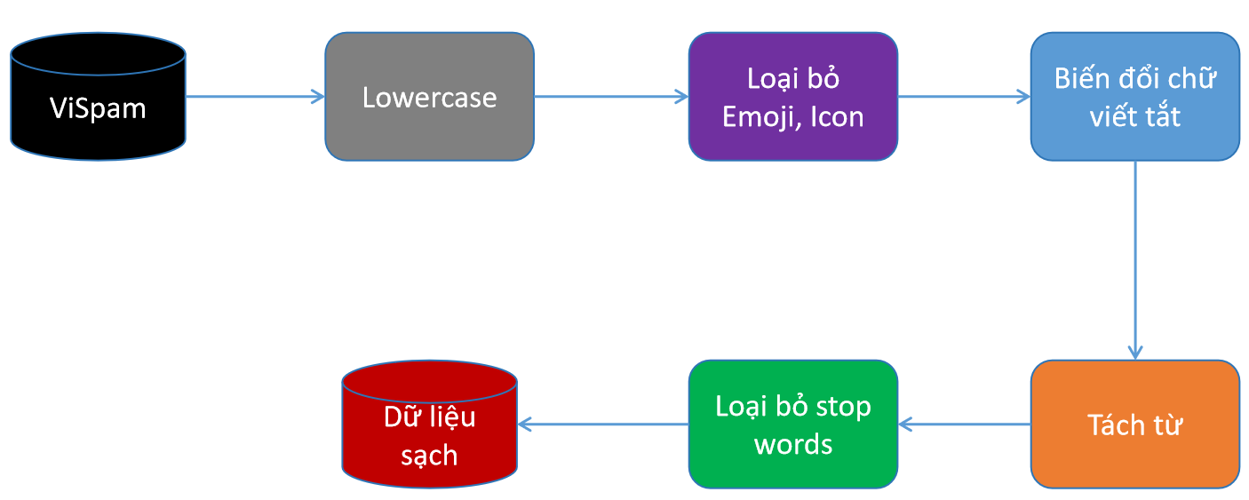
Hình 3.3. Quy trình tiền xử lý dữ liệu
- Bước 1: Chuẩn hóa văn bản về định dạng thống nhất. Một số bình luận mặc dù có nội dung tương tự nhưng được viết với cách trình bày khác nhau như sử dụng ký tự hoa thường lẫn lộn, biểu tượng cảm xúc, hoặc ký tự đặc biệt không cần thiết. Điều này có thể ảnh hưởng đến quá trình tách từ và học của mô hình. Do đó, tất cả văn bản được chuyển về chữ thường, loại bỏ emoji và các ký tự đặc biệt nhằm chuẩn hóa văn bản đầu vào.
- Bước 2: Mở rộng các từ viết tắt và ngôn ngữ không chính thống. Trên mạng xã hội, người dùng thường sử dụng các từ viết tắt hoặc ngôn ngữ không chuẩn (ví dụ: “ko” thay vì “không”, “j” thay vì “gì”). Khóa luận sử dụng một từ điển ánh xạ để thay thế các từ này về dạng đầy đủ nhằm tăng tính đồng nhất về ngữ nghĩa và hỗ trợ mô hình học hiệu quả hơn.
- Bước 3: Tách từ. Do tiếng Việt là ngôn ngữ đơn âm và không có khoảng trắng rõ ràng giữa các từ, nên bước tách từ rất quan trọng trong việc xử lý ngôn ngữ tự nhiên. Thư viện underthesea được sử dụng trong khóa luận để thực hiện tách từ cho văn bản. Việc này giúp mô hình học được các từ đơn vị có nghĩa thay vì từng ký tự hoặc từ ghép sai.
- Bước 4: Loại bỏ stop word tiếng Việt. Những stop word như “là”, “và”, “của”... tuy xuất hiện thường xuyên nhưng không mang nhiều ý nghĩa ngữ nghĩa. Việc loại bỏ các từ này giúp mô hình tập trung vào các từ quan trọng hơn trong quá trình học và phân loại.
Sau khi đã có được dữ liệu qua xử lý, phương pháp oversampling có cơ chế giống với SMOTE nhưng được áp dụng trực tiếp trên văn bản sẽ được triển khai. Cụ thể như sau:
- Bước 1: Bỏ qua lớp chính (major class). Lấy phân bố độ dài (số từ hoặc cụm từ) của tất cả tài liệu thuộc lớp thiểu số để tạo ra các mẫu mới với độ dài thực tế tương tự. Giả sử ta muốn tăng kích thước lớp lên gấp 3 lần (tức tạo k = 2 tài liệu tổng hợp cho mỗi tài liệu gốc).
- Bước 2: Sinh ra một chuỗi gồm n số nguyên ngẫu nhiên theo phân bố độ dài vừa thu được. Chuỗi này sẽ được dùng để xác định độ dài mong muốn của các tài liệu tổng hợp mới.
- Bước 3: Với mỗi tài liệu: Chọn một số nguyên từ chuỗi độ dài ngẫu nhiên ở bước 2. Lấy ngẫu nhiên m tài liệu khác có độ dài gần bằng số vừa chọn. Gộp tất cả các token của m tài liệu này vào một tập hợp.Ngẫu nhiên chọn n token, lặp lại k lần → ta có k tài liệu mới tổng hợp.

3.3. Trích xuất đặc trưng

3.3.1. TF-IDF
Thuật toán TF-IDF (Term Frequency - Inverse Document Frequency) là một phương pháp thống kê được sử dụng để đánh giá tầm quan trọng của một từ đối với một văn bản hoặc một lớp trong tập hợp tài liệu (corpus). Ý tưởng chính của thuật toán này là: nếu một từ hoặc cụm từ xuất hiện thường xuyên trong một văn bản cụ thể nhưng hiếm khi xuất hiện ở các văn bản khác, thì từ hoặc cụm từ đó có khả năng phân biệt lớp tốt và do đó rất phù hợp để sử dụng trong các tác vụ phân loại.
TF-IDF lần đầu tiên được đề xuất bởi Salton [57] và hiện là một trong những hàm tính trọng số từ khóa được sử dụng phổ biến nhất trong mô hình không gian vector. TF-IDF bao gồm hai thành phần chính:
- Tần suất xuất hiện (TF - Term Frequency): Đo lường số lần xuất hiện của một từ trong một tài liệu cụ thể.
- Tần suất nghịch đảo tài liệu (IDF - Inverse Document Frequency): Đánh giá mức độ quan trọng của một từ trong toàn bộ tập tài liệu. Cụ thể, IDF được tính bằng cách lấy logarit của tỷ số giữa tổng số tài liệu và số tài liệu có chứa từ đó.
Các công thức của TF và IDF như sau:
- TF(t, d) = (Số lần từ t xuất hiện trong tài liệu d) / (Tổng số từ trong tài liệu d)
- IDF(t) = log (Tổng số tài liệu / Số tài liệu chứa từ t)
TF-IDF được tính bằng cách nhân hai thành phần trên:
- TF-IDF(t, d) = TF(t, d) * IDF(t)
Khóa luận này sẽ sử dụng thư viện TfidfVectorizer có sẵn của Scikit-learn với các tham số sử dụng là ngram_range và maxfeature.

3.3.2. Word Embedding
Ý tưởng chính của word embedding là ánh xạ các từ vào một không gian vector liên tục nhiều chiều. Trong không gian này, các từ có ngữ nghĩa hoặc ngữ pháp tương đồng sẽ nằm gần nhau, giúp mô hình học máy hiểu được mối quan hệ ngữ nghĩa giữa các từ trong câu.
Một điểm mạnh quan trọng của word embedding là quá trình huấn luyện không yêu cầu dữ liệu gán nhãn. Các vector biểu diễn từ thường được học từ tập dữ liệu văn bản lớn không gán nhãn, chẳng hạn như các kho dữ liệu từ Wikipedia, báo chí hoặc diễn đàn.
Tuy nhiên, quá trình huấn luyện embedding từ đầu đòi hỏi tài nguyên tính toán lớn, bao gồm GPU mạnh và bộ nhớ lớn, và rất tốn thời gian. Do đó, trong khóa luận này, các mô hình embedding được huấn luyện sẵn (pre-trained embeddings) sẽ được sử dụng nhằm tiết kiệm thời gian và tăng hiệu quả. Các mô hình này có sẵn trên internet và được dùng bởi các nhà nghiên cứu trên toàn cầu với tác nhiệm xử lý ngôn ngữ tự nhiên khác nhau. Ví dụ fastText của Facebook và PhoBERT của VinAI. Phần tiếp theo sẽ mô tả chi tiết các embedding được sử dụng trong khóa luận này để phục vụ cho bài toán phân loại nội dung seeding.
FastText
FastText là một phương pháp mở rộng của mô hình từ điển ngữ nghĩa (word embeddings) được đề xuất bởi Mikolov [58]. Phương pháp này dựa trên mô hình skip gram, thay vì biểu diễn một từ như một vector riêng biệt, fastText biểu diễn từ thông qua các n-gram ký tự con. Cụ thể, mỗi từ sẽ được phân tách thành các đoạn ký tự liên tiếp có độ dài cố định (n-gram), ví dụ như từ “học” với n=3 có thể cho ra các n-gram: <ho, họ, ọc, c>.
Mỗi n-gram ký tự sẽ được ánh xạ thành một vector, và vector biểu diễn từ sẽ là tổng các vector của các n-gram tạo thành từ đó, tức là học cách dự đoán các từ ngữ cảnh bên trái và phải trong một cửa sổ nhất định. Điều này giúp fastText có khả năng sinh embedding cho:
- Các từ hiếm hoặc từ chưa từng xuất hiện trong tập huấn luyện.
- Từ viết sai chính tả hoặc các biến thể không chuẩn.
- Từ ghép và biến thể ngôn ngữ đặc thù trong tiếng Việt.
Nhờ sử dụng thông tin n-gram ký tự, mô hình có thể nắm bắt tốt hơn cấu trúc hình thái học của từ, đặc biệt hữu ích với các ngôn ngữ biến hình mạnh như tiếng Việt.

3.4. Xây dựng mô hình Pipeline

3.4.1. Logistic Regression (Hồi quy Logistic)
Logistic Regression (LR) là một trong những thuật toán phân loại nhị phân phổ biến và lâu đời nhất trong học máy. Mục tiêu chính của LR là phân loại – dự đoán xác suất một điểm dữ liệu thuộc về một trong hai lớp.
LR hoạt động bằng cách ánh xạ tổ hợp tuyến tính của các đặc trưng đầu vào thông qua hàm sigmoid, đưa giá trị về trong khoảng [0,1] – đại diện cho xác suất [59].
Công thức hàm sigmoid
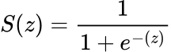.

3.4.2. Naïve Bayes
Naïve Bayes là một mô hình phân loại có giám sát dựa trên định lý Bayes, với giả định các đặc trưng là độc lập. Dù giả định này hiếm khi đúng hoàn toàn trong thực tế, nhưng mô hình vẫn thường hoạt động rất hiệu quả, đặc biệt là trong các bài toán phân loại văn bản [60].
Định lý Bayes cho biết:
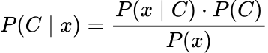
Trong đó:
- C: nhãn lớp (ví dụ: seeding / không seeding).
- x={x1,x2,...,xn}:các đặc trưng của mẫu đầu vào.
- P(C∣x): xác suất mẫu thuộc lớp C khi đã biết đặc trưng x.
Với giả định các đặc trưng là độc lập, mô hình đơn giản hóa như sau:
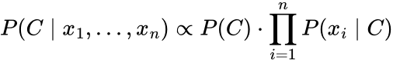
Có nhiều biến thể của Naïve Bayes tùy theo loại dữ liệu:
- Multinomial NB: dùng cho dữ liệu rời rạc (như tần suất từ trong văn bản).
- Bernoulli NB: dùng cho dữ liệu nhị phân (có/không có từ).
- Gaussian NB: dùng cho dữ liệu liên tục.

3.4.3. Support Vector Machine
Support Vector Machine (SVM) là một trong những thuật toán học máy có giám sát được ứng dụng rộng rãi trong các bài toán phân loại nhị phân. Ý tưởng cốt lõi của SVM là tìm một siêu mặt phẳng phân tách tối ưu trong không gian đặc trưng, nhằm phân chia hai lớp dữ liệu một cách rõ ràng nhất bằng cách tối đa hóa khoảng cách (margin) giữa siêu mặt phẳng đó và các điểm gần nhất của hai lớp, gọi là support vectors [61].
Bài toán SVM đặt mục tiêu tìm một siêu mặt phẳng có dạng:
Trong đó:
- w là vector pháp tuyến (định hướng) của siêu mặt phẳng.
- x là vector đặc trưng của điểm dữ liệu.
- b là hệ số dịch (bias term).
Hàm mục tiêu:
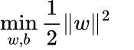
Với điều kiện
.

3.5. Xây dựng mô hình Deep learning

3.5.1. CNN
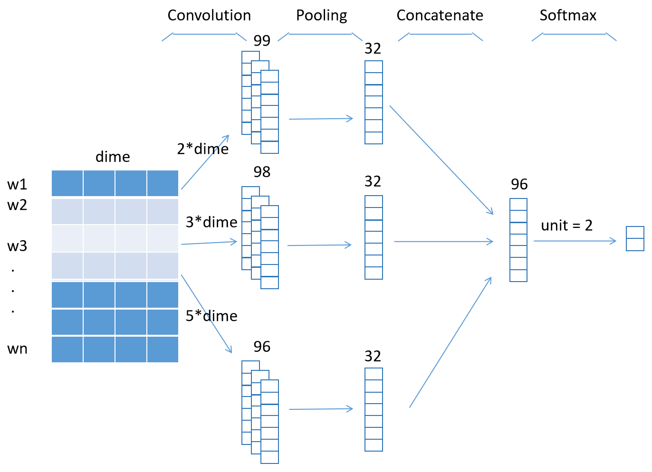
Hình 3.4. Kiến trúc mô hình CNN sử dụng
Trong khóa luận này, mô hình mạng nơ-ron tích chập 1 chiều (CNN-1D) được xây dựng để phát hiện đánh giá giả. Mô hình sử dụng ba lớp tích chập song song với các kích thước kernel khác nhau (2, 3 và 5), nhằm khai thác các đặc trưng cục bộ đa mức từ chuỗi văn bản đầu vào. Lớp nhúng từ (Embedding layer) được khởi tạo bằng các vector từ đã huấn luyện trước (như fastText), giúp mô hình tiếp cận được thông tin ngữ nghĩa phong phú. Các đầu ra từ lớp tích chập được gộp cực đại toàn cục (GlobalMaxPooling), sau đó được nối lại, làm phẳng, áp dụng dropout, và cuối cùng đưa vào lớp phân loại với hàm kích hoạt softmax. Mô hình này đặc biệt hiệu quả trong việc xử lý các văn bản ngắn như đánh giá sản phẩm hoặc dịch vụ.
3.5.2. BiLSTM
Long Short-Term Memory (LSTM) là một biến thể cải tiến của mạng nơ-ron hồi tiếp (RNN), được thiết kế để giải quyết các vấn đề về mất dần hoặc bùng nổ gradient trong quá trình huấn luyện mạng RNN truyền thống. LSTM được đặc biệt ưa chuộng trong các bài toán xử lý chuỗi dữ liệu, như chuỗi văn bản trong xử lý ngôn ngữ tự nhiên (NLP), nhờ khả năng ghi nhớ thông tin trong thời gian dài và lọc bỏ thông tin không cần thiết thông qua cơ chế cổng (gate).
Cấu trúc của một tế bào LSTM bao gồm ba cổng chính:
- Cổng quên (Forget Gate): quyết định thông tin nào từ trạng thái trước đó nên bị loại bỏ.
- Cổng đầu vào (Input Gate): quyết định thông tin mới nào sẽ được thêm vào trạng thái bộ nhớ.
- Cổng đầu ra (Output Gate): quyết định phần nào của trạng thái bộ nhớ sẽ được đưa ra ngoài tại thời điểm hiện tại.
Ngoài ra, mỗi tế bào còn có một trạng thái bộ nhớ (cell state) được truyền xuyên suốt qua chuỗi, giúp lưu giữ thông tin dài hạn. Trong quá trình huấn luyện, chuỗi đầu vào gồm các vector biểu diễn từ (embedding vector) như w1,w2,...,wn, được lần lượt đưa qua mô hình LSTM. Tại mỗi bước thời gian t, mô hình sinh ra một vector ẩn ht, được cập nhật dần qua chuỗi, phản ánh ngữ cảnh tích lũy của văn bản.
Trong phương pháp đề xuất, mô hình BiLSTM (Bidirectional Long Short-Term Memory) được xây dựng từ hai mạng LSTM độc lập, cho phép mô hình học thông tin theo cả hai chiều: từ trái sang phải (forward) và từ phải sang trái (backward) trong một câu. Việc kết hợp thông tin từ hai chiều này giúp mô hình có khả năng hiểu sâu hơn về ngữ cảnh tổng thể của toàn câu, thay vì chỉ dựa vào thông tin quá khứ như LSTM truyền thống.
Cụ thể, tại mỗi bước thời gian ttt, mạng LSTM tiến (forward) tính toán vector ẩn fht dựa trên vector ẩn trước đó fht−1 và đầu vào là embedding của từ tại vị trí t, ký hiệu là xt. Đồng thời, mạng LSTM lùi (backward) tính toán vector ẩn bht theo hướng ngược lại, dựa trên bht+1 và cùng embedding xt . Sau khi thu được hai vector ẩn theo hai chiều, chúng được kết hợp (thường là nối chuỗi) để tạo thành vector ẩn cuối cùng tại bước t. Hình X mô tả kiến trúc của mô hình BiLSTM sử dụng.
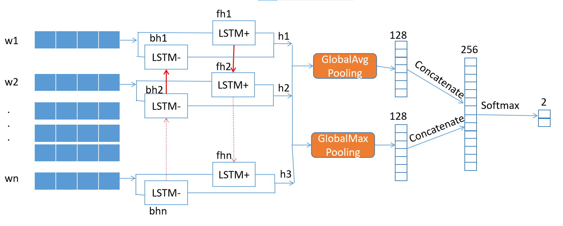
Hình 3.5. Kiến trúc mô hình BiLSTM sử dụng
Sau lớp BiLSTM, mô hình sử dụng hai chiến lược tổng hợp đặc trưng: Global Average Pooling và Global Max Pooling để nắm bắt thông tin toàn cục từ chuỗi. Kết quả được ghép nối và đưa vào lớp Dense cuối cùng với 2 đầu ra cùng hàm kích hoạt softmax để phân loại văn bản thành 2 lớp.

3.6. Đánh giá mô hình
Trong khóa luận này sử dụng các tiêu chí sau để đánh giá mô hình:
Accuracy (Độ chính xác):
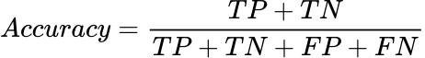
Là tỷ lệ giữa số lượng dự đoán đúng trên tổng số mẫu dữ liệu.
Precision (Độ chính xác theo lớp dương):
Là tỷ lệ giữa số lượng dự đoán đúng là dương trên tổng số dự đoán là dương.
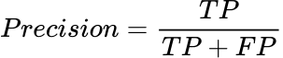
Recall (Độ nhạy):
Là tỷ lệ giữa số lượng dự đoán đúng là dương trên tổng số thực tế là dương.
F1-Score:
Là trung bình điều hòa giữa Precision và Recall.
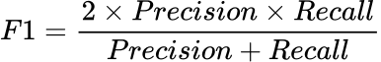
F1-score đặc biệt hữu ích khi dữ liệu không cân bằng, giúp cân bằng giữa việc tránh bỏ sót và tránh cảnh báo sai.
Confusion Matrix (Ma trận nhầm lẫn):
Ma trận này thể hiện chi tiết số lượng dự đoán đúng và sai theo từng lớp:
 | Dự đoán: Dương | Dự đoán: Âm
Thực: Dương | TP | FN
Thực: Âm | FP | TN
Trong đó:
- TP (True Positive): Dự đoán đúng lớp dương
- TN (True Negative): Dự đoán đúng lớp âm
- FP (False Positive): Dự đoán sai dương
- FN (False Negative): Dự đoán sai âm

Chương 4. Kết quả và thảo luận

4.1. Kết quả cho các mô hình học máy truyền thống
Thực hiện cross-validation nội bộ trong GridSearchCV với 5-fold để lựa chọn các siêu tham số tốt nhất và sau đó phân tích hiệu suất của mô hình thông qua các độ đo đã đề cập.
Hình 4.1 thể hiện các tham số tốt nhất được lựa chọn ra để cho ra kết quả tốt nhất ở mỗi mô hình Logistic Regression, Naive Bayes, SVM. Kết quả cho thấy mô hình Logistic Regression hoạt động tốt nhất với siêu tham số C = 10, penalty = 12; mô hình Naive Bayes tối ưu với alpha = 0.1 , và mô hình SVM hiệu quả nhất khi C = 1. Các siêu tham số này đóng vai trò quan trọng trong việc cân bằng giữa độ chính xác mô hình và khả năng tổng quát hóa.
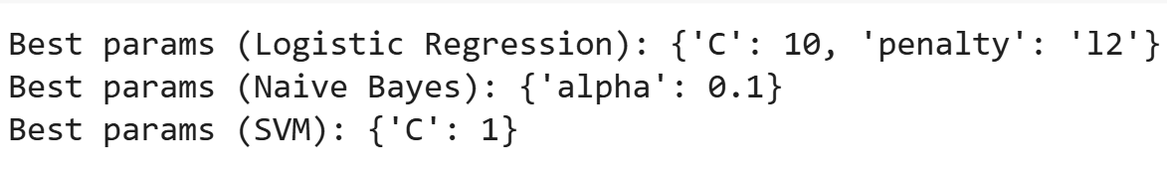
Hinh 4.1. Các siêu tham số tốt nhất ở từng mô hình học máy
Từ việc xác định được cá siêu tham số tốt nhất ta có được kết quả đánh giá của các mô hình được trình bày ở bảng 4.1
Mô hình | Accuracy | F1-  Macro | F1-  Micro | Precision (Seeding) | Recall (Seeding) | F1 (Seeding)
Logistic Regression | 0.8679 | 0.6847 | 0.8679 | 0.3717 | 0.5526 | 0.4444
Naive Bayes | 0.8998 | 0.6791 | 0.8998 | 0.4698 | 0.3684 | 0.4130
SVM | 0.8651 | 0.6790 | 0.8651 | 0.3627 | 0.5421 | 0.4346
Bảng 4.1. Kết quả đánh giá cá mô hình học máy truyền thống

Cụ thể, mô hình Naive Bayes đạt độ chính xác tổng thể cao nhất với 89.98%, tuy nhiên lại thể hiện khả năng kém hơn trong nhiệm vụ phát hiện nội dung seeding — thể hiện qua chỉ số recall cho lớp seeding chỉ đạt 0.3684 và F1-score là 0.4130. Điều này phản ánh sự lệch nhãn trong dự đoán, khi mô hình thiên về lớp chiếm đa số (non-seeding).
Ngược lại, mô hình Logistic Regression tuy có accuracy thấp hơn một chút (86.79%) nhưng lại cho thấy hiệu quả cao hơn trong việc nhận diện nội dung seeding với recall cao nhất (0.5526) và F1-score lớp seeding cao nhất (0.4444). Đây là yếu tố quan trọng vì trong thực tế, việc phát hiện chính xác các nội dung dẫn dắt (seeding) là trọng tâm của bài toán, thay vì chỉ đạt độ chính xác tổng thể cao.
Mô hình SVM đạt kết quả gần tương đương Logistic Regression về các chỉ số F1 và recall lớp seeding, nhưng lại có thời gian huấn luyện lâu hơn đáng kể, do đặc trưng của SVM trong xử lý dữ liệu chiều cao và kernel trick. Với hiệu quả tương đương nhưng chi phí tính toán cao, SVM có thể không phải lựa chọn tối ưu nếu yêu cầu triển khai thực tế nhanh gọn.
Tóm lại, trong các mô hình học máy truyền thống, Logistic Regression là mô hình phù hợp nhất cho bài toán phát hiện nội dung seeding, nhờ vào khả năng nhận diện lớp thiểu số tốt hơn, dễ huấn luyện, và cân bằng giữa các chỉ số đánh giá.

4.2. Kết quả cho các mô hình học sâu
Sau quá trình huấn luyện, tinh chỉnh tham số, dùng các kỹ thuật như EarlyStopping và lưu mô hình tốt nhất (ModelCheckpoint), tiến hành đánh giá hiệu quả hai mô hình học sâu: CNN và BiLSTM kết hợp với embedding fastText. Kết quả chi tiết được trình bày ở bảng 4.2, bảng 4.3, bảng 4.4, hình 4.2, hình 4.3 sau:

 | Precision | Recall | F1-score | Support
Non-seeding | 0.95 | 0.92 | 0.93 | 3594
Seeding | 0.39 | 0.50 | 0.44 | 380
Accuracy |  |  | 0.879 | 3974
F1-Macro |  |  | 0.686
F1-Micro |  |  | 0.879
Bảng 4.2. Kết quả mô hình CNN
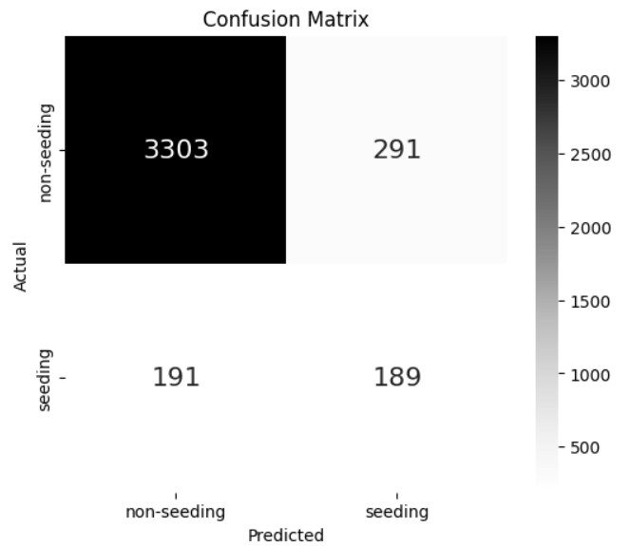
Hình 4.2 Ma trận nhầm lẫn của mô hình CNN
Mặc dù lớp seeding (class 1) chiếm tỷ lệ không nhiều, mô hình CNN vẫn đạt:
- Recall = 0.50 cho lớp seeding → tương đương Logistic Regression
- F1-score class 1 = 0.44 → tốt hơn Naive Bayes, tương đương SVM và Logistic Regression
- Precision thấp (0.39) → mô hình dự đoán hơi “quá tay”, dễ nhầm lẫn một số bài không phải seeding
Điều này cho thấy mô hình có xu hướng bắt được seeding tốt hơn, nhưng cần cải thiện để giảm false positive.
- Accuracy = 87.9%, rất cạnh tranh so với mô hình học máy truyền thống (cao hơn Logistic Regression, gần bằng Naive Bayes)
- F1-Macro = 0.686 → cao hơn cả SVM, Naive Bayes và tương đương Logistic Regression
Mô hình CNN cho thấy khả năng tổng quát tốt trên cả hai lớp, dù vẫn bị ảnh hưởng bởi mất cân bằng lớp.
Mô hình CNN đã chứng minh hiệu quả khả quan trong bài toán phát hiện nội dung seeding, với độ chính xác tổng thể cao (87.9%) và khả năng nhận diện lớp seeding tương đương Logistic Regression. Tuy chưa đạt precision lý tưởng cho lớp seeding, mô hình CNN có ưu thế trong việc học tự động các đặc trưng ngữ nghĩa mà mô hình truyền thống khó khai thác, đặc biệt khi sử dụng embedding học sâu như FastText. Do đó, CNN có thể được xem là một hướng tiếp cận mạnh mẽ, và xứng đáng được mở rộng thử nghiệm với các đặc trưng embedding sâu hơn như PhoBERT hoặc kết hợp đa tầng (hybrid).
Loại nội dung | Precision | Recall | F1-score | Support
Non-seeding | 0.95 | 0.92 | 0.93 | 3594
Seeding | 0.41 | 0.53 | 0.46 | 380
Accuracy | – | – | 0.881 | 3974
F1-Macro | – | – | 0.697
F1-Micro | – | – | 0.881
Bảng 4.3. Kết quả của mô hình BiLSTM
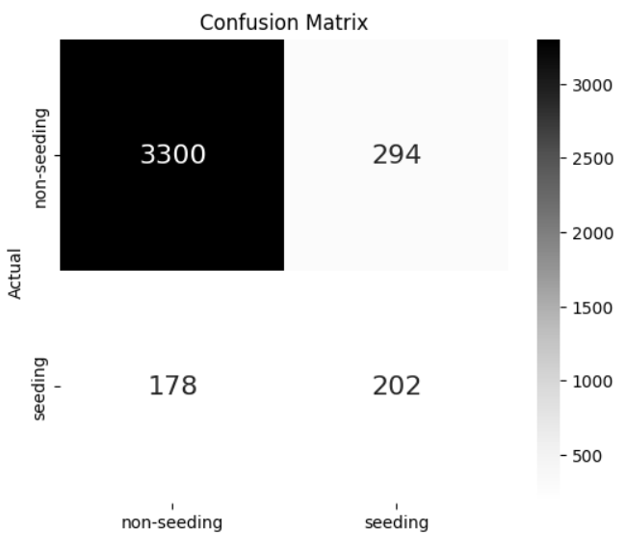
Hình 4.3 Ma trận nhầm lẫn của mô hình BiLSTM
BiLSTM đạt:
- F1-score cho seeding = 0.46 → cao nhất trong tất cả các mô hình đã thử
- Recall = 0.53 → cao thứ hai sau Logistic Regression (0.5526), nhưng với precision cao hơn
- F1-Macro = 0.697 → cao nhất trong toàn bộ các mô hình học máy và học sâu
Điều này cho thấy mô hình BiLSTM giữ được cân bằng tốt giữa phát hiện seeding và tránh nhầm lẫn với non-seeding.
- Accuracy = 88.12%
- F1-Micro = 0.881
Điều này phản ánh BiLSTM vừa có khả năng phân loại tổng thể tốt, vừa không bỏ qua lớp thiểu số như một số mô hình học máy.
BiLSTM xử lý chuỗi embedding theo chiều trước–sau (forward–backward), nhờ đó:
- Hiểu được ngữ cảnh cả hai chiều của văn bản
- Nhận diện tốt hơn các biểu thức ngụy trang hoặc tiềm ẩn tính seeding, ví dụ như cụm từ gợi ý khéo léo, đánh giá tích cực giả
Kết quả tốt hơn so với CNN cho thấy rằng văn bản seeding có thể phụ thuộc vào ngữ cảnh dài, vốn là thế mạnh của LSTM.
Mô hình | Accuracy | Precision (Seeding) | Recall (Seeding) | F1-score (Seeding) | F1-macro
CNN + fastText | 0.8787 | 0.39 | 0.50 | 0.44 | 0.6858
BiLSTM + fastText | 0.8812 | 0.41 | 0.53 | 0.46 | 0.6972
Bảng 4.4. Tổng hợp kết quả mô hình học sâu
Cả hai mô hình đều đạt độ chính xác cao, dao động quanh 88%, cho thấy hiệu quả trong việc nhận diện lớp non-seeding – vốn chiếm đa số trong tập dữ liệu. BiLSTM đạt Accuracy cao nhất (88.12%), cho thấy mô hình này có khả năng tổng quát hóa tốt hơn.
Hiệu suất trên lớp thiểu số (Seeding) của BiLSTM vượt trội hơn CNN ở tất cả các chỉ số liên quan đến lớp seeding: Precision (0.41 so với 0.39), Recall (0.53 so với 0.50), F1-score (0.46 so với 0.44). F1-macro của BiLSTM cũng cao hơn (0.6972 so với 0.6858), cho thấy mức độ cân bằng tốt hơn giữa hai lớp phân loại.
CNN có khả năng học các đặc trưng cục bộ tốt, nhưng khó nắm bắt được ngữ cảnh dài hoặc các biểu hiện gián tiếp thường gặp trong nội dung seeding. BiLSTM, với khả năng xử lý thông tin theo cả hai chiều thời gian, giúp hiểu được ngữ nghĩa và dòng chảy của câu, từ đó nhận diện tốt hơn các nội dung seeding mang tính gián tiếp. Tuy nhiên, hai mô hình đều cho thấy khả năng còn hạn chế về precision lớp seeding, là điểm cần được cải thiện trong các nghiên cứu tiếp theo.

Kết luận
Với những nỗ lực không ngừng, nhóm nghiên cứu đã xây dựng được một hệ thống phần mềm có thể phát hiện tự động các nội dung seeding trong tiếng Việt bằng cách kết hợp các kỹ thuật xử lý ngôn ngữ tự nhiên và các mô hình học máy, học sâu. Về mặt kỹ thuật, khóa luận đã triển khai đầy đủ quy trình xây dựng hệ thống phát hiện nội dung seeding bao gồm:
- Thu thập và xử lý dữ liệu: Sử dụng tập dữ liệu ViSpam và xây dựng thêm bộ nhãn seeding, thực hiện các bước làm sạch, chuẩn hóa, mở rộng từ viết tắt và loại bỏ stopword.
- Trích xuất đặc trưng: Áp dụng các phương pháp biểu diễn văn bản như TF-IDF, FastText và embedding từ PhoBERT.
- Huấn luyện mô hình: Thử nghiệm nhiều thuật toán học máy (Logistic Regression, Naive Bayes, SVM) và mô hình học sâu (CNN, BiLSTM).
- Đánh giá mô hình: Sử dụng các độ đo như Accuracy, F1-score (macro/ micro), Precision/Recall từng lớp để đánh giá khả năng phát hiện seeding.
Kết quả, mô hình Logistic Regression và BiLSTM cho kết quả phát hiện seeding tốt nhất, với F1-score lớp seeding lần lượt là 0.4444 và 0.46, cho thấy khả năng cân bằng tốt giữa precision và recall. Mô hình BiLSTM vượt trội về F1-Macro và F1-Micro, khẳng định hiệu quả của kiến trúc học sâu khi xử lý chuỗi ngôn ngữ dài và ngữ cảnh hai chiều.Việc kết hợp embedding ngữ nghĩa như FastText giúp cải thiện hiệu quả so với các phương pháp vector hóa cơ bản như TF-IDF.
Các kết quả đạt được còn thấp do còn có các hạn chế của đề tài như dữ liệu về seeding nói chung còn rất hạn chế, đặc biệt là ngôn ngữ tiếng Việt, việc gán nhãn chưa hoàn toàn khách quan do không có bộ chuẩn chính thức. Các biểu hiện seeding rất đa dạng và linh hoạt, khiến mô hình dễ nhầm lẫn với đánh giá thật. Mô hình vẫn chưa tận dụng hết các yếu tố phi ngôn ngữ như icon/emoji, thời gian đăng bài, mạng lưới người dùng. Chưa thử nghiệm mô hình transformer như PhoBERT-BiLSTM hoặc fine-tuning trực tiếp PhoBERT do giới hạn tài nguyên.
Do đó ta cá cá định hướng phát triển cho các bài nghiên cứu sau này như xây dựng bộ dữ liệu chuyên biệt về seeding tiếng Việt, có nhãn được xác thực bởi chuyên gia, đa dạng về nền tảng (Facebook, TikTok, Shopee…). Kết hợp đặc trưng phi ngôn ngữ như thời gian, lượt tương tác, mạng lưới user (user graph), emoji, v.v. vào mô hình để tăng độ chính xác. Triển khai mô hình dạng multi-modal, kết hợp văn bản + metadata người dùng. Áp dụng mô hình tiên tiến như PhoBERT + Attention + BiLSTM, hoặc fine-tuning trực tiếp PhoBERT, kết hợp imbalance loss và chiến lược data sampling. Xây dựng API/ứng dụng phần mềm để kiểm tra nội dung seeding trên các nền tảng thực tế.
Đề tài đã đạt được mục tiêu xây dựng một mô hình khả thi trong việc nhận diện nội dung seeding tự động. Mặc dù vẫn còn một số hạn chế, nhưng những kết quả đạt được là tiền đề quan trọng cho các nghiên cứu mở rộng và ứng dụng thực tiễn trong lĩnh vực kiểm duyệt và phát hiện nội dung định hướng trên môi trường số Việt Nam.

Tài liệu tham khảo
Tài liệu tiếng Việt
[1] phủ C. T. tin điện tử C., “Quyết định số 749/QĐ-TTg của Thủ tướng Chính phủ: Phê duyệt ‘Chương trình Chuyển đổi số quốc gia đến năm 2025, định hướng đến năm 2030.’” Accessed: Apr. 22, 2025. [Online]. Available: http://chinhphu.vn/default.aspx?pageid=27160&docid=200163
Tài liệu tiếng Anh
[2] V. I. R.- VIR, “Continued growth set for e-commerce,” Vietnam Investment Review - VIR. Accessed: Apr. 25, 2025. [Online]. Available: https://vir.com.vn/continued-growth-set-for-e-commerce-121034.html
[3] S. N. Alsubari, “Data Analytics for the Identification of Fake Reviews Using Supervised Learning,” Comput. Mater. Contin., vol. 70, no. 2, pp. 3189–3204, 2022, doi: 10.32604/cmc.2022.019625.
[4] A. Mukherjee, V. Venkataraman, B. Liu, and N. Glance, “Fake Review Detection: Classification and Analysis of Real and Pseudo Reviews”.
[5] N. Jindal and B. Liu, “Opinion spam and analysis,” in Proceedings of the international conference on Web search and web data mining - WSDM ’08, Palo Alto, California, USA: ACM Press, 2008, p. 219. doi: 10.1145/1341531.1341560.
[6] J. Ratkiewicz, M. Conover, M. Meiss, B. Goncalves, A. Flammini, and F. Menczer, “Detecting and Tracking Political Abuse in Social Media,” Proc. Int. AAAI Conf. Web Soc. Media, vol. 5, no. 1, pp. 297–304, Aug. 2021, doi: 10.1609/icwsm.v5i1.14127.
[7] S. Kumar and N. Shah, “False Information on Web and Social Media: A Survey,” Apr. 23, 2018, arXiv: arXiv:1804.08559. doi: 10.48550/arXiv.1804.08559.
[8] M. E. McCombs and D. L. Shaw, “The Agenda-Setting Function of Mass Media,” Public Opin. Q., vol. 36, no. 2, p. 176, 1972, doi: 10.1086/267990.
[9] “Cialdini, Robert B. Influence: Science and practice. Vol. 4. Boston: Pearson education, 2009.” Accessed: May 11, 2025. [Online]. Available: https://www.knjizara.com/pdf/136381.pdf
[10] C. H. Cho, M. L. Martens, H. Kim, and M. Rodrigue, “ASTROTURFING GLOBAL WARMING: IT ISN’T ALWAYS GREEN ON THE OTHER SIDE OF THE FENCE”.
[11] T. P. Lyon and J. W. Maxwell, “Astroturf: Interest Group Lobbying and Corporate Strategy,” J. Econ. Manag. Strategy, vol. 13, no. 4, pp. 561–597, Dec. 2004, doi: 10.1111/j.1430-9134.2004.00023.x.
[12] C. Dellarocas, Z. Katona, and W. Rand, “Boston University School of Management Research Paper Series No. 2010-30”.
[13] A. C. Wojnicki and D. Godes, “Word-of-Mouth as Self-Enhancement,” SSRN Electron. J., 2008, doi: 10.2139/ssrn.908999.
[14] A. Mukherjee, B. Liu, and N. Glance, “Spotting fake reviewer groups in consumer reviews,” in Proceedings of the 21st international conference on World Wide Web, Lyon France: ACM, Apr. 2012, pp. 191–200. doi: 10.1145/2187836.2187863.
[15] T. Chen et al., “Survey on Astroturfing Detection and Analysis from an Information Technology Perspective,” Secur. Commun. Netw., vol. 2021, no. 1, p. 3294610, 2021, doi: 10.1155/2021/3294610.
[16] R. N. Ahmad, “Analysis of Arief Muhammad’s Organic Electronic Word of Mouth In Promoting Prepp Studio Through Instagram Social Media,” vol. 5, no. 3, 2024.
[17] E. Ferrara, O. Varol, C. Davis, F. Menczer, and A. Flammini, “The rise of social bots,” Commun. ACM, vol. 59, no. 7, pp. 96–104, Jun. 2016, doi: 10.1145/2818717.
[18] M. Ott, Y. Choi, C. Cardie, and J. T. Hancock, “Finding Deceptive Opinion Spam by Any Stretch of the Imagination,” Jul. 22, 2011, arXiv: arXiv:1107.4557. doi: 10.48550/arXiv.1107.4557.
[19] K. T. Kamila, “Suharyono, & Perwangsa Nuralam, I..(2019). Influence of Online Costemer Review Against Purchasing Decisions (Survey of University of Brawijaya Students 2015-2018 Academic Year/2019 Who Bought and Used a Xiaomi Smartphone),” J. Bus. Adm., vol. 72, no. 1, pp. 202–211.
[20] A. Elwalda and K. Lü, “The Impact of Online Customer Reviews (OCRs) on Customers’ Purchase Decision”.
[21] D.-H. Park and J. Lee, “eWOM overload and its effect on consumer behavioral intention depending on consumer involvement,” Electron. Commer. Res. Appl., vol. 7, no. 4, pp. 386–398, Dec. 2008, doi: 10.1016/j.elerap.2007.11.004.
[22] M. Crawford, T. M. Khoshgoftaar, J. D. Prusa, A. N. Richter, and H. Al Najada, “Survey of review spam detection using machine learning techniques,” J. Big Data, vol. 2, no. 1, p. 23, Dec. 2015, doi: 10.1186/s40537-015-0029-9.
[23] R. Mohawesh et al., “Fake Reviews Detection: A Survey,” IEEE Access, vol. 9, pp. 65771–65802, 2021, doi: 10.1109/ACCESS.2021.3075573.
[24] Y. Li, Y. Lin, J. Zhang, J. Li, and L. Zhao, “Highlighting the fake reviews in review sequence with the suspicious contents and behaviours,” J. Inf. Comput. Sci., vol. 12, no. 4, pp. 1615–1627, 2015.
[25] S. Xie, G. Wang, S. Lin, and P. S. Yu, “Review spam detection via temporal pattern discovery,” in Proceedings of the 18th ACM SIGKDD international conference on Knowledge discovery and data mining, Beijing China: ACM, Aug. 2012, pp. 823–831. doi: 10.1145/2339530.2339662.
[26] H. Li et al., “Bimodal Distribution and Co-Bursting in Review Spam Detection,” in Proceedings of the 26th International Conference on World Wide Web, Perth Australia: International World Wide Web Conferences Steering Committee, Apr. 2017, pp. 1063–1072. doi: 10.1145/3038912.3052582.
[27] G. Fei, A. Mukherjee, B. Liu, M. Hsu, M. Castellanos, and R. Ghosh, “Exploiting Burstiness in Reviews for Review Spammer Detection,” Proc. Int. AAAI Conf. Web Soc. Media, vol. 7, no. 1, pp. 175–184, Aug. 2021, doi: 10.1609/icwsm.v7i1.14400.
[28] A. Mukherjee, V. Venkataraman, B. Liu, and N. Glance, “What yelp fake review filter might be doing?,” in Proceedings of the international AAAI conference on web and social media, 2013, pp. 409–418. Accessed: May 14, 2025. [Online]. Available: http://ojs.aaai.org/index.php/ICWSM/article/view/14389
[29] R. Y. K. Lau, S. Y. Liao, R. C.-W. Kwok, K. Xu, Y. Xia, and Y. Li, “Text mining and probabilistic language modeling for online review spam detection,” ACM Trans. Manag. Inf. Syst., vol. 2, no. 4, pp. 1–30, Dec. 2011, doi: 10.1145/2070710.2070716.
[30] T. Ong, M. Mannino, and D. Gregg, “Linguistic characteristics of shill reviews,” Electron. Commer. Res. Appl., vol. 13, no. 2, pp. 69–78, Mar. 2014, doi: 10.1016/j.elerap.2013.10.002.
[31] F. Li, M. Huang, Y. Yang, and X. Zhu, “Li, F., Huang, M., Yang, Y., & Zhu, X. (2011, July). Learning to identify review spam. In IJCAI proceedings-international joint conference on artificial intelligence (Vol. 22, No. 3, p. 2488).”.
[32] D. Biber, S. Johansson, E. Finegan, S. Conrad, and G. N. Leech, “Grammar of spoken and written English,” 2021, Accessed: May 15, 2025. [Online]. Available: https://www.torrossa.com/it/resources/an/5242297
[33] P. Peters, P. Collins, and A. S. Cohen, New Frontiers of Corpus Research: Papers from the Twenty First International Conference on English Language Research on Computerized Corpora Sydney 2000. BRILL, 2002. doi: 10.1163/9789004334113.
[34] J. Li, M. Ott, C. Cardie, and E. Hovy, “Towards a General Rule for Identifying Deceptive Opinion Spam,” in Proceedings of the 52nd Annual Meeting of the Association for Computational Linguistics (Volume 1: Long Papers), K. Toutanova and H. Wu, Eds., Baltimore, Maryland: Association for Computational Linguistics, Jun. 2014, pp. 1566–1576. doi: 10.3115/v1/P14-1147.
[35] W. L. Cade, B. A. Lehman, and A. Olney, “An Exploration of Off Topic Conversation”.
[36] F. Mairesse, M. A. Walker, M. R. Mehl, and R. K. Moore, “Using Linguistic Cues for the Automatic Recognition of Personality in Conversation and Text,” J. Artif. Intell. Res., vol. 30, pp. 457–500, Nov. 2007, doi: 10.1613/jair.2349.
[37] S. Shojaee, M. A. A. Murad, A. B. Azman, N. M. Sharef, and S. Nadali, “Detecting deceptive reviews using lexical and syntactic features,” in 2013 13th International Conference on Intellient Systems Design and Applications, IEEE, 2013, pp. 53–58. Accessed: May 16, 2025. [Online]. Available: https://ieeexplore.ieee.org/abstract/document/6920707/
[38] L. Li, W. Ren, B. Qin, and T. Liu, “Learning Document Representation for Deceptive Opinion Spam Detection,” in Chinese Computational Linguistics and Natural Language Processing Based on Naturally Annotated Big Data, vol. 9427, M. Sun, Z. Liu, M. Zhang, and Y. Liu, Eds., in Lecture Notes in Computer Science, vol. 9427. , Cham: Springer International Publishing, 2015, pp. 393–404. doi: 10.1007/978-3-319-25816-4_32.
[39] S. Kim, H. Chang, S. Lee, M. Yu, and J. Kang, “Deep Semantic Frame-Based Deceptive Opinion Spam Analysis,” in Proceedings of the 24th ACM International on Conference on Information and Knowledge Management, Melbourne Australia: ACM, Oct. 2015, pp. 1131–1140. doi: 10.1145/2806416.2806551.
[40] W. Y. Zou, R. Socher, D. Cer, and C. D. Manning, “Bilingual Word Embeddings for Phrase-Based Machine Translation,” in Proceedings of the 2013 Conference on Empirical Methods in Natural Language Processing, D. Yarowsky, T. Baldwin, A. Korhonen, K. Livescu, and S. Bethard, Eds., Seattle, Washington, USA: Association for Computational Linguistics, Oct. 2013, pp. 1393–1398. Accessed: May 16, 2025. [Online]. Available: https://aclanthology.org/D13-1141/
[41] D. Weiss, C. Alberti, M. Collins, and S. Petrov, “Structured Training for Neural Network Transition-Based Parsing,” Jun. 19, 2015, arXiv: arXiv:1506.06158. doi: 10.48550/arXiv.1506.06158.
[42] R. Collobert and J. Weston, “A unified architecture for natural language processing: deep neural networks with multitask learning,” in Proceedings of the 25th international conference on Machine learning - ICML ’08, Helsinki, Finland: ACM Press, 2008, pp. 160–167. doi: 10.1145/1390156.1390177.
[43] T. Mikolov, I. Sutskever, K. Chen, G. S. Corrado, and J. Dean, “Distributed Representations of Words and Phrases and their Compositionality,” in Advances in Neural Information Processing Systems, Curran Associates, Inc., 2013. Accessed: May 16, 2025. [Online]. Available: https://proceedings.neurips.cc/paper/2013/hash/9aa42b31882ec039965f3c4923ce901b-Abstract.html
[44] W. Ling et al., “Finding Function in Form: Compositional Character Models for Open Vocabulary Word Representation,” May 23, 2016, arXiv: arXiv:1508.02096. doi: 10.48550/arXiv.1508.02096.
[45] J. Pennington, R. Socher, and C. Manning, “GloVe: Global Vectors for Word Representation,” in Proceedings of the 2014 Conference on Empirical Methods in Natural Language Processing (EMNLP), A. Moschitti, B. Pang, and W. Daelemans, Eds., Doha, Qatar: Association for Computational Linguistics, Oct. 2014, pp. 1532–1543. doi: 10.3115/v1/D14-1162.
[46] A. Joulin, E. Grave, P. Bojanowski, and T. Mikolov, “Bag of Tricks for Efficient Text Classification,” Aug. 09, 2016, arXiv: arXiv:1607.01759. doi: 10.48550/arXiv.1607.01759.
[47] Q. Le and T. Mikolov, “Le, Quoc, and Tomas Mikolov. ‘Distributed representations of sentences and documents.’ International conference on machine learning. PMLR, 2014.”.
[48] S. Achsas and E. H. Nfaoui, “Language representation learning models: A comparative study,” in Proceedings of the 13th International Conference on Intelligent Systems: Theories and Applications, Rabat Morocco: ACM, Sep. 2020, pp. 1–7. doi: 10.1145/3419604.3419773.
[49] A. Grover and J. Leskovec, “node2vec: Scalable Feature Learning for Networks,” in Proceedings of the 22nd ACM SIGKDD International Conference on Knowledge Discovery and Data Mining, San Francisco California USA: ACM, Aug. 2016, pp. 855–864. doi: 10.1145/2939672.2939754.
[50] F. Almeida and G. Xexéo, “Word Embeddings: A Survey,” May 02, 2023, arXiv: arXiv:1901.09069. doi: 10.48550/arXiv.1901.09069.
[51] S. Zhao, Z. Xu, L. Liu, M. Guo, and J. Yun, “Towards Accurate Deceptive Opinions Detection Based on Word Order-Preserving CNN,” Math. Probl. Eng., vol. 2018, no. 1, p. 2410206, 2018, doi: 10.1155/2018/2410206.
[52] Y. Ren and Y. Zhang, “Deceptive Opinion Spam Detection Using Neural Network,” in Proceedings of COLING 2016, the 26th International Conference on Computational Linguistics: Technical Papers, Y. Matsumoto and R. Prasad, Eds., Osaka, Japan: The COLING 2016 Organizing Committee, Dec. 2016, pp. 140–150. Accessed: May 20, 2025. [Online]. Available: https://aclanthology.org/C16-1014/
[53] Y. Ren, Y. Zhang, M. Zhang, and D. Ji, “Context-sensitive twitter sentiment classification using neural network,” in Proceedings of the AAAI conference on artificial intelligence, 2016. Accessed: May 20, 2025. [Online]. Available: https://ojs.aaai.org/index.php/AAAI/article/view/9974
[54] C.-C. Wang, M.-Y. Day, C.-C. Chen, and J.-W. Liou, “Detecting spamming reviews using long short-term memory recurrent neural network framework,” in Proceedings of the 2nd International Conference on E-commerce, E-Business and E-Government, Hong Kong Hong Kong: ACM, Jun. 2018, pp. 16–20. doi: 10.1145/3234781.3234794.
[55] W. Liu, W. Jing, and Y. Li, “Incorporating feature representation into BiLSTM for deceptive review detection,” Computing, vol. 102, no. 3, pp. 701–715, Mar. 2020, doi: 10.1007/s00607-019-00763-y.
[56] C. Van Dinh, S. T. Luu, and A. G.-T. Nguyen, “Detecting Spam Reviews on Vietnamese E-commerce Websites,” 2022, doi: 10.48550/ARXIV.2207.14636.
[57] G. Salton and C. Buckley, “Term-weighting approaches in automatic text retrieval,” in Readings in information retrieval, 1997, pp. 323–328. Accessed: May 20, 2025. [Online]. Available: https://dl.acm.org/doi/abs/10.5555/275537.275708
[58] T. Mikolov, K. Chen, G. Corrado, and J. Dean, “Efficient Estimation of Word Representations in Vector Space,” Sep. 07, 2013, arXiv: arXiv:1301.3781. doi: 10.48550/arXiv.1301.3781.
[59] D. W. Hosmer Jr, S. Lemeshow, and R. X. Sturdivant, Hosmer Jr, David W., Stanley Lemeshow, and Rodney X. Sturdivant. Applied logistic regression. John Wiley & Sons, 2013. John Wiley & Sons, 2013.
[60] H. Zhang, “The optimality of naive Bayes,” Aa, vol. 1, no. 2, p. 3, 2004.
[61] N. Cristianini and J. Shawe-Taylor, An introduction to support vector machines and other kernel-based learning methods. Cambridge university press, 2000. Accessed: May 16, 2025. [Online]. Available: https://www.google.com/books?hl=vi&lr=&id=I_0gAwAAQBAJ&oi=fnd&pg=PR13&dq=Cristianini,+N.,+%26+Shawe-Taylor,+J.+(2000).+An+Introduction+to+Support+Vector+Machines+and+Other+Kernelbased+Learning+Methods.+Cambridge+University+Press.&ots=g4bucahmbJ&sig=-J9AsErFWEXlIMmTp1FXJU8lc6A

